第1章 建筑施工组织概述

在每一个建筑工程项目上，各类建筑物的施工生产活动，往往有着许多不同工种的操作工人、不同类型的施工机具、不同种类的建筑材料和构配件等。要提高建筑工程项目施工的质量，缩短施工工期，降低工程成本，实现安全文明施工，施工管理人员就面临着如何合理组织施工的问题。

建筑施工组织

第1章 课件
(1) 了解建设项目组成和程序、施工项目管理程序。
(2) 了解建筑产品特点及其施工特点。
(3) 熟悉施工组织设计概述。
(4) 熟悉施工准备工作。

章节知识 | 掌握程度 | 相关知识点
建设项目程序与施工项目管理程序 | 了解建设项目组成和程序、施工项目管理程序 | 建设项目的组成、程序以及管理程序
建筑产品的特点及其施工特点 | 了解建筑产品的特点及其施工特点 | 建筑产品的特点及其施工特点
施工组织设计概述 | 熟悉施工组织设计的编制、实施及基本原则 | 施工组织设计任务、作用、分类及内容
施工准备工作 | 熟悉施工现场准备、季节性施工准备工作 | 施工准备工作的分类、准备工作的要求

基本建设在我们的生活中无处不在，它是国民经济的重要组成部分，结合自己生活中的所见所闻，谈谈自己对基本建设的理解，学会吃苦耐劳，对工作认真负责，养成爱岗敬业的工作态度。
随着社会经济的发展和建筑技术的进步，现代建筑施工已经成为一项多人员、多设备、多专业、高技术、现代化的系统工程。而要做到提高工程质量、缩短施工工期、降低工程成本、实现安全文明施工，就必须运用科学的方法进行施工组织管理，统筹施工全过程。

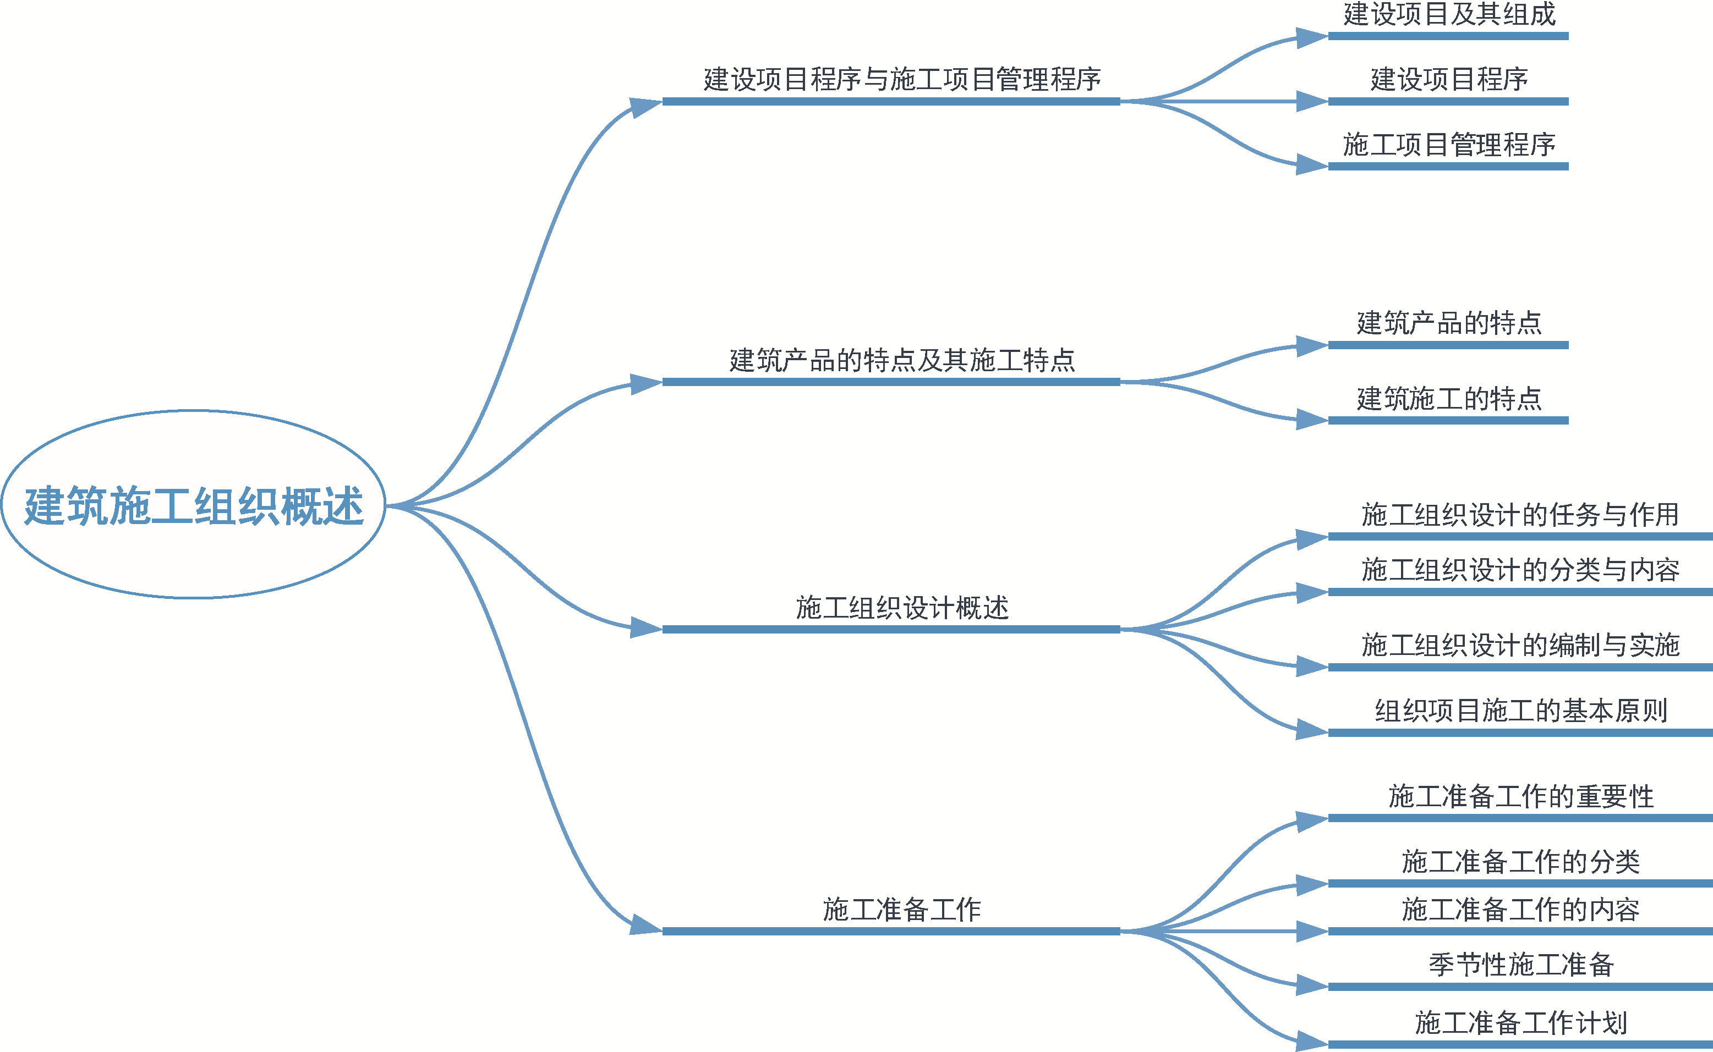
1.1 建设项目程序与施工项目管理程序
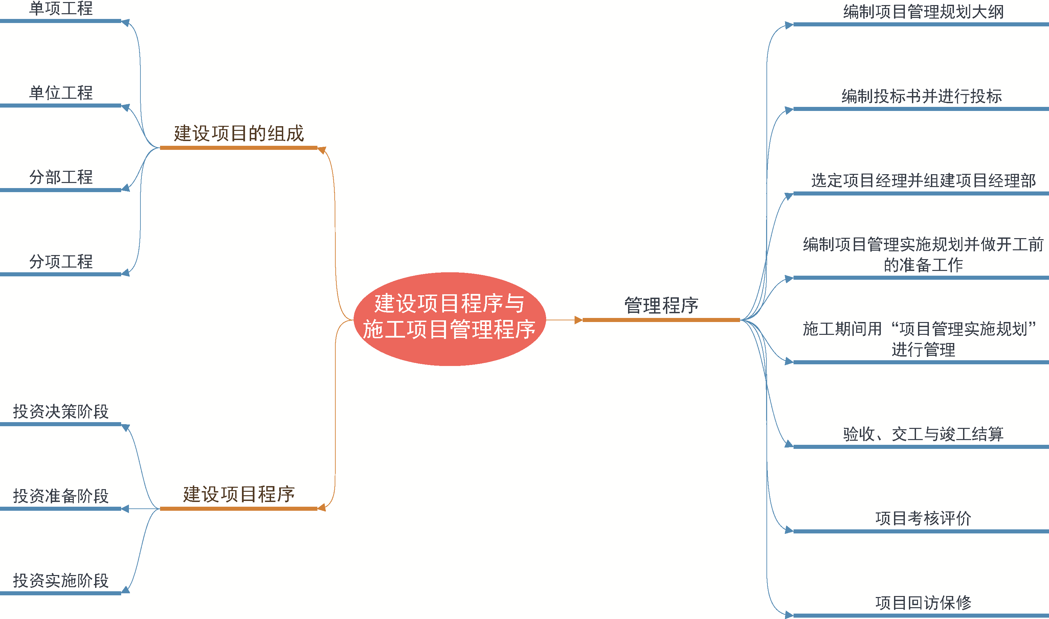

带着问题学知识

建设项目的划分

第1章 扩展资源

建设项目的工程组成是什么？
建设项目的程序应该分为哪几个阶段？各个阶段的任务是什么？
施工项目管理程序是什么？

1.1.1 建设项目及其组成
基本建设是固定资产的建设，也是指建造、购置和安装固定资产的活动及与此相联系的其他工作。基本建设按其内容构成，包括固定资产的建造和安装、固定资产的购置及其他基本建设工作。基本建设的范围包括新建、扩建、改建、恢复和迁建各种固定资产的建设工作。
基本建设项目简称建设项目。凡是按总体设计组织施工建成后具有完整的系统，可以独立地形成生产能力或使用价值的建设工程，称为建设项目，例如工业建筑的钢厂、纺织厂等以及民用建筑的学校、医院等。
建设项目，按其复杂程度由高到低可以分为以下工程。
1. 单项工程
凡是具有独立的设计文件，竣工后可以独立发挥生产能力或效益的工程，称为单项工程(也称为工程项目)。建设项目既可以由一个单项工程组成，也可以由若干个单项工程组成。例如，工业建设项目中，各独立的生产车间、实验楼、各种仓库等；民用建设项目中，学校的教学楼、实验楼、图书馆、学生宿舍等，这些都可以称为单项工程。
2. 单位工程
凡是具有单独设计，可以独立施工，但完工后不能独立发挥生产能力或效益的工程，称为单位工程。单项工程一般都由若干个单位工程所组成。例如，一个复杂的生产车间，一般由土建工程、管道安装工程、设备安装工程、电气安装工程等单位工程组成。
3. 分部工程
一个单位工程可以由若干个分部工程组成。例如，一幢房屋的土建工程，按结构或构造部位划分，可以分为基础、主体结构、屋面、装修等分部工程；按工种工程划分，可以分为土(石)方工程、桩基工程、混凝土工程、砌筑工程、防水工程、抹灰工程等分部工程。
4. 分项工程
一个分部工程可以划分为若干个分项工程。可以按不同的施工内容或施工方法来划分，以便于专业施工班组的施工。例如，房屋的基础工程，可以划分为基槽(坑)挖土、混凝土垫层、砖砌基础、回填土等分项工程。
【例1-1】某企业拟新建一个钢厂，基本建设如图1-1所示，单项工程为生产车间、实验楼、各种仓库、食堂、办公楼、宿舍。其中生产车间可以分为一车间、二车间、三车间共3个单位工程，车间的分部工程又可以分为基础工程、主体工程、屋面工程、装修工程、暖通工程，其中主体工程又可以分为混凝土结构、钢混结构、钢结构、砌体结构等。
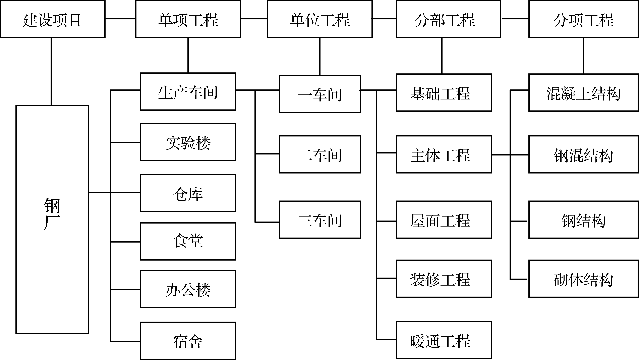

建设项目

图1-1 基本建设

1.1.2 建设项目程序
建设项目程序是指建设项目在整个建设过程中各项工作必须遵循的先后顺序，是拟建建设项目在整个建设过程中必须遵循的客观规律。
基本建设项目程序一般可以划分为决策、准备和实施3个阶段。
1. 投资决策阶段
投资决策阶段是根据国民经济、中长期发展规划，进行建设项目的可行性研究，编制建设项目的计划任务书(又称为设计任务书)。其内容包括调查研究、经济论证、选择与确定建设项目的地址、规模和时间要求等。
2. 投资准备阶段
投资准备阶段是根据批准的计划任务书，进行勘察设计，做好建设准备，安排建设计划。其内容包括工程地质勘察，进行初步设计、技术设计和施工图设计，编制设计概算，设备订货，征地拆迁，编制分年度的投资及项目建设计划等。
3. 投资实施阶段
投资实施阶段是根据设计图纸，进行建筑安装施工，做好生产或使用资金的积累，进行竣工验收，交付生产或使用。
基本建设项目程序可以分为8个步骤。
(1) 建设项目可行性研究。
(2) 建设项目计划任务书(或设计任务书)。
(3) 勘察设计工作。
(4) 建设项目的准备工作。
(5) 拟定建设项目的建设计划安排。
(6) 建筑、安装施工。
(7) 生产前的各项准备工作。
(8) 竣工验收、交付使用。
以上8个步骤就是基本建设项目的程序。这个程序既不能违反，也不能颠倒，但在具体工作中有互相平行交叉的情况。

1.1.3 施工项目管理程序
施工项目管理是企业运用系统的观点、理论和科学技术的方法对施工项目进行的计划、组织、监督、控制、协调等全过程的管理。施工项目管理应该体现管理的规律，企业应该利用制度保证项目管理按规定程序运行，提高建设工程的施工管理水平，促进施工项目管理的科学化、规范化和法治化，适应市场经济发展的需要，与国际惯例接轨。施工实践经验的总结，反映了整个施工阶段必须遵循的先后次序。施工项目管理程序由下列各环节组成。
1. 编制项目管理规划大纲
项目管理规划分为项目管理规划大纲和项目管理实施规划。项目管理规划大纲是由企业管理层在投标之前编制的，作为投标依据、满足招标文件要求及签订合同要求的文件。当承包人以编制施工组织设计代替项目管理规划时，施工组织设计应该满足项目管理规划的要求。
项目管理规划大纲(或施工组织设计)的内容包括项目概况、项目实施条件、项目投标活动及签订施工合同的策略、项目管理目标、项目组织结构、质量目标和施工方案、工期目标和施工总进度计划、成本目标、项目风险预测和安全目标、项目现场管理和施工平面图、投标和签订施工合同、文明施工及环境保护等。
2. 编制投标书并进行投标、签订施工合同
施工单位承接任务的方式一般有3种：国家或上级主管部门直接下达；受建设单位委托而承接；通过投标而中标承接。招投标方式是最具有竞争机制、较为公平合理地承接施工任务的方式，在我国某些方面已经得到广泛普及。
施工单位要从多方面掌握大量信息，编制出既能使企业赢利，又有竞争力、有望中标的投标书。如果中标，就与招标方进行谈判，依法签订施工合同。签订施工合同之前要认真检查相关必要条件是否已经具备，例如工程项目是否有正式批文、是否落实投标资源等。
3. 选定项目经理，组建项目经理部，签订“项目管理目标责任书”
签订施工合同后，施工单位应该选定项目经理，项目经理接受企业法定代表人的委托组建项目经理部和配备管理人员。企业法定代表人根据施工合同和经营管理目标要求与项目经理签订《项目管理目标责任书》，明确规定项目经理部应该达到的成本、质量、进度和安全等控制目标。
4. 项目经理部编制“项目管理实施规划”，做好项目开工前的准备工作
项目管理实施规划(或施工组织设计)是在工程开工之前由项目经理主持编制的，用于指导施工项目实施阶段管理活动的文件。
编制项目管理实施规划的依据是项目管理规划大纲、项目经理目标责任书和施工合同。项目管理实施规划的内容包括工程概况、施工部署、施工方案、施工进度计划、资源供应计划、施工准备工作计划、施工平面图、技术组织措施计划、项目风险管理、信息管理技术经济指标分析等。
项目管理实施规划经过会审后，由项目经理签字并报企业主管领导审批。
根据项目管理实施规划，对首批施工的各单位工程，应该抓紧落实各项施工准备工作，使现场具备开工条件，有利于进行文明施工。具备开工条件后，提交开工申请报告，经过审查批准后即可正式开工。
5. 施工期间用“项目管理实施规划”进行管理
施工过程是一个自开工至竣工的实施过程，是施工程序中的主要阶段。在这个过程中，项目经理应该从整个施工现场的全局出发，按照项目管理实施规划(或施工组织设计)进行管理，精心组织施工，加强各单位、各部门的配合与协作，协调解决各方面的问题，使施工活动顺利开展，保证质量目标、进度目标、安全目标和成本目标的实现。
6. 验收、交工与竣工结算
项目竣工验收是在承包人按施工合同完成项目全部任务后，经过检验合格，由发包人组织验收的过程。项目经理应该全面负责工程交付竣工验收前的各项准备工作，建立竣工收尾小组，编制项目竣工收尾计划并限期完成。项目经理应该在完成施工项目竣工收尾计划后，向企业报告，提交有关部门进行验收。承包人在企业内部验收合格并整理好各项交工验收的技术经济资料后，向发包人发出预约竣工验收的通知书，由发包人组织设计、施工、监理等单位进行项目竣工验收。通过竣工验收程序，办完竣工结算后，承包人应该在规定期限内向发包人办理工程移交手续。
7. 项目考核评价
施工项目完成以后，项目经理应该对其进行经济分析，做出项目管理总结报告并送企业管理层有关职能部门。企业管理层组织项目考核评价委员会，对项目管理工作进行考核评价。项目考核评价的目的是规范项目管理行为，鉴定项目管理水平，确认项目管理成果，对项目管理进行全面考核和评价。项目终结性考核的内容应该包括确认阶段性考核的结果，确认项目管理的最终结果，确认该项目经理部是否具备“解体”的条件。经过考核评价后，兑现“项目管理目标责任书”中的奖惩承诺，项目经理部解体。
8. 项目回访保修
承包人在施工项目竣工验收后，应该访问用户以便了解工程使用状况和质量问题，并按照施工合同的约定和“工程质量保修书”的承诺，对保修期内发生的质量问题进行修理并承担相应的经济责任。
1.2 建筑产品的特点及其施工特点
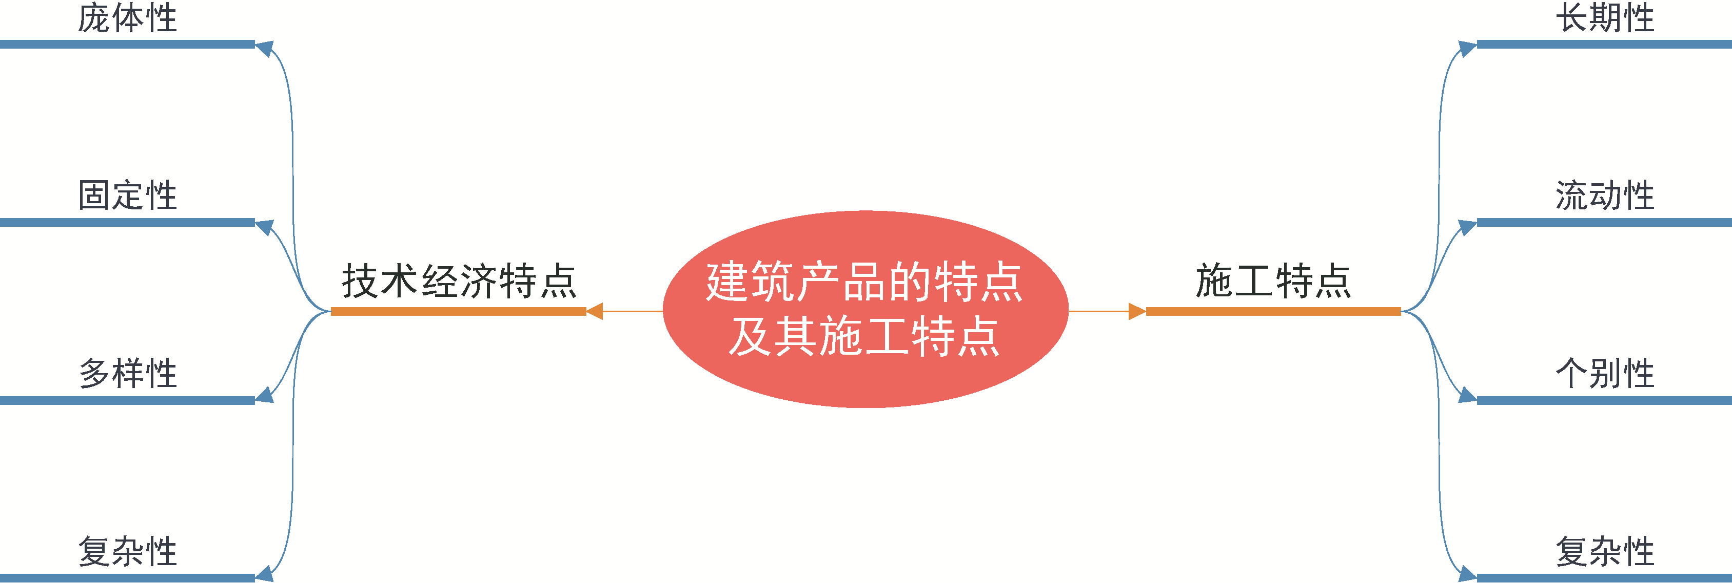

带着问题学知识

建筑产品是建筑行业生产的各种建筑物或构造物吗？
建筑产品一般有什么特点？在施工时又有什么特点？

1.2.1 建筑产品的特点
1. 建筑产品的概念
建筑业生产的各种建筑物或构筑物等称为建筑产品。它与其他工业生产的产品相比，具有自身特有的一系列技术经济特点，例如桥梁(见图1-2)、地铁(见图1-3)等，这也是建筑产品与其他工业产品的本质区别。
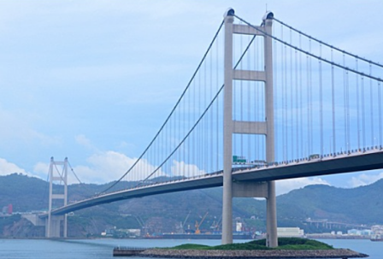  图1-2 某跨江桥梁 | 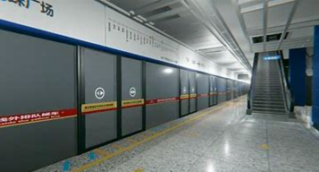  图1-3 某地铁站台
2. 建筑产品的技术经济特点
(1) 庞体性。
建筑产品与一般工业产品相比，其体积庞大，重量也大。
(2) 固定性。
建筑物选择固定建造地点，建成后一般都无法移动。
(3) 多样性。
由于建筑物的使用功能及用途不同，所以建筑规模、建筑设计、结构类型等也各不相同。即使是同一类型的建筑物，也因为坐落地点、环境条件、城市规划要求等因素而彼此有所区别。因此，建筑产品是丰富多彩、多种多样的。
(4) 复杂性。
通过建筑、装饰设计及装饰施工，可使建筑物表现出极强的艺术风格及感染力，而这种建筑功能、艺术处理及装饰做法等都是一种复杂的产品，其施工过程也大都错综复杂。

1.2.2 建筑施工的特点
1. 长期性
由于建筑产品体积庞大，需要消耗巨大的人力、物力、财力，在完成建筑产品的过程中需要吸纳多方面的人员，组织成千上万吨物资及施工机具，按照合理的施工顺序，科学地进行生产活动，因此施工工期较长，少则几个月，多则几年。这就要求在施工组织管理中对施工过程中各分部、分项及工序之间的施工活动进行科学分析，合理组织人、财、物的投入顺序、数量、比例，科学地进行工程排队，组织流水作业，提高对时间和空间的利用率。
2. 流动性
由于建筑产品的固定性，用于施工的劳动力、生产资料及相应的设施不仅要随着建筑物建造地点的变更而流动，而且还要随着建筑物施工部位的改变而在不同的空间流动，所以就要求每变换一个新的施工地点，施工单位都要对当地的环境和施工现场进行重新调查，根据工程对象的不同特点重新布置施工力量和进行有关设施的建设。为了适应施工地点经常变动及施工队伍流动性大的特点，在施工组织管理中，队伍建设要精干、高效，后勤供应要及时、有保障。
3. 个别性
由于建设单位对建筑产品的用途、功能、外形等的要求不同，一般没有固定的模式，因此，建筑施工具有个别性。这就要求在施工组织管理中，根据具体情况因地制宜、因时制宜、因条件制宜地搞好建筑施工。
4. 复杂性
由于建筑产品的复杂性、施工的流动性和个别性，因此各建筑物和构筑物的工程量、劳动量差异较大。由于露天作业、高空作业、地下作业和手工操作多，造成建筑施工条件难以固定，稳定性差，所以就要求在施工组织管理中针对各种变化的可能性进行预测，制定措施，加强控制，保质保量地完成建筑施工任务。结合企业组织的一般原则，最大限度地节约人力、物力、财力，确保工程质量，合理缩短施工周期，全面完成施工任务。
1.3 施工组织设计概述
带着问题学知识

施工组织设计

施工组织设计的作用是什么？
施工组织设计分为哪几类？
如何编制施工组织设计？
编制施工组织设计应该遵守哪些原则？

1.3.1 施工组织设计的任务与作用
1. 施工组织设计的任务
施工组织设计是用来指导拟建工程施工全过程中各项活动的技术、经济和组织的综合性文件。
施工组织设计的任务是：在党和国家建设方针、政策的指导下，从施工的全局出发，根据拟建工程的各种具体条件，拟订工程施工方案，安排施工进度，进行现场布置；把施工中各单位、各部门、各工种、各阶段及各项目之间的关系等更好地协调起来，使施工建立在科学、合理的基础之上，从而做到人尽其才、物尽其用；优质、安全、低耗、高效地完成工程施工任务，取得最好的经济效益和社会效益。
2. 施工组织设计的作用
施工组织设计是施工准备工作的重要组成部分，又是做好施工准备工作的主要依据和重要保证。
施工组织设计是对拟建工程施工全过程实行科学管理的重要手段，是编制施工预算和施工计划的主要依据，是建筑企业合理组织施工和加强项目管理的重要措施。
施工组织设计是检查工程的施工进度、质量、成本三个目标的依据，也是建设单位与施工单位之间履行合同、处理关系的主要依据。

1.3.2 施工组织设计的分类与内容
1. 按设计阶段的不同分类
施工组织设计的编制一般与勘察设计阶段相配合。
(1) 设计按两个阶段进行时。
施工组织设计分为施工组织总设计(扩大初步施工组织设计)和单位工程施工组织设计两种。
(2) 设计按3个阶段进行时。
施工组织设计分为施工组织设计大纲(初步施工组织条件设计)、施工组织总设计和单位工程施工组织设计3种。
2. 按编制对象范围的不同分类
(1) 施工组织总设计。
施工组织总设计是以一个建筑群或一个施工项目为编制对象，用以指导整个建筑群或施工项目施工全过程中各项施工活动的技术、经济和组织的综合性文件。
(2) 单位工程施工组织设计。
单位工程施工组织设计是以一个单位工程(一个建筑物或构筑物、一个交工系统)为对象，用以指导其施工全过程中各项施工活动的技术、经济和组织的综合性文件。
(3) 分部分项工程施工组织设计。
分部分项工程施工组织设计是以分部分项工程为编制对象，用以具体指导其施工全过程中各项施工活动的技术、经济和组织的综合性文件。
(4) 专项施工组织设计。
专项施工组织设计是以某个专项技术(例如重要的安全技术、质量技术或高新技术等)为编制对象，用以指导施工的综合性文件。

1.3.3 施工组织设计的编制与实施
1. 施工组织设计的编制
(1) 当拟建工程中标后，施工单位必须编制建设工程施工组织设计。建设工程实行总包和分包的，由总包单位负责编制施工组织设计或者分阶段施工组织设计。分包单位在总包单位的总体部署下，负责编制分包工程的施工组织设计。施工组织设计应该根据合同工期及有关规定进行编制，并且要广泛征求各协作施工单位的意见。
(2) 对结构复杂、施工难度大及采用新工艺和新技术的工程项目，要进行专业性研究，必要时组织专门会议，邀请有经验的专业工程技术人员参加，集思广益，为施工组织设计的编制和实施打下坚实的基础。
(3) 在施工组织设计的编制过程中，充分发挥各职能部门的作用，鼓励它们参加编制和审定；充分利用施工企业的技术素质和管理素质，统筹安排，扬长避短，发挥施工企业的优势，合理地进行工序交叉配合的程序设计。
(4) 提出比较完整的施工组织设计方案之后，要组织参加编制的人员及单位进行讨论，逐项逐条地研究，修改后确定，最终形成正式文件，送主管部门审批。
2. 施工组织设计的实施
施工组织设计的编制，只是为实施拟建工程项目的生产过程提供一个可行的方案，这个方案的经济效果如何，必须通过实践去验证。施工组织设计实施实际上是把一个静态平衡方案放到不断变化的施工过程中，考核其效果和检验其优劣，以便达到预定目标的过程。所以，施工组织设计实施的情况如何，其意义是深远的。为了保证施工组织设计的顺利实施，应该做好以下几个方面的工作。
(1) 传达施工组织设计的内容和要求，做好施工组织设计的交底工作。
(2) 制定有关贯彻施工组织设计的规章制度。
(3) 推行项目经理责任制和项目成本核算制。
(4) 统筹安排，综合平衡。
(5) 切实做好施工准备工作。

1.3.4 组织项目施工的基本原则
在我国，施工组织与管理应该遵循社会化生产条件下管理的根本原则和企业组织的一般原则，最大限度地节约人力、物力、财力，确保工程质量，合理缩短施工周期，全面完成施工任务。在编制施工组织设计和组织项目施工时，应该遵守以下原则。
(1) 认真贯彻执行党和国家对工程建设的各项方针政策和法律、法规，严格执行现行的建设程序。
(2) 遵循建筑施工工艺及其技术规律，按照合理的施工程序和施工顺序，在保证工程质量的前提下，加快建设速度，缩短工程工期。
(3) 采用流水施工方法和网络计划的先进技术，组织有节奏、连续和均衡的施工，科学地安排施工进度计划，保证人力、物力充分发挥作用。
(4) 统筹安排，保证重点，合理地安排冬季、雨季施工项目，提高施工的连续性和均衡性。
(5) 认真贯彻建筑工艺化方针，不断提高施工机械化水平，按照工厂预制和现场预制相结合的原则，扩大预制范围，提高预制装配程度；改善劳动条件，减轻劳动强度，提高劳动生产率。
(6) 采用国内外先进施工技术，科学地确定施工方案，贯彻执行施工技术规范和操作规程，提高工程质量，确保安全施工，缩短施工工期，降低工程成本。
(7) 精心规划施工平面图，节约用地，尽量减少临时设施，合理储存物资，充分利用当地资源，减少物资运输量。
(8) 做好现场文明施工和环境保护工作。

施工准备工作

1.4 施工准备工作
带着问题学知识

施工准备工作应该分为哪几类？
施工准备工作的内容是什么？
在季节性施工时应该注意什么？

1.4.1 施工准备工作的重要性
施工准备工作是指施工前从组织、技术、经济、劳动力、物资、生活等方面为保证土建施工和工程设备安装顺利进行而事先做好的各项工作。在建筑施工中，它作为一个重要阶段，应该自始至终坚持“不打无准备之仗”的原则。它之所以重要，是因为建筑施工是一项非常复杂的生产活动，需要处理复杂的技术问题，耗用大量的物资，使用众多的人力，动用许多机械设备，所遇到的问题也是多种多样的，涉及的范围上至国家机关，下至各协作单位，十分广泛。认真做好施工准备工作，对于合理供应资源，加快施工速度，提高工程质量，降低工程成本，发挥企业优势，增加企业经济效益，赢得企业社会信誉，实现企业现代化管理等具有重要的意义。
任何工程开工，都必须有合理的施工准备期，以便为施工创造一切必要的条件。实践证明，凡是重视施工准备工作，积极为拟建工程创造一切施工条件，项目的施工就会顺利进行；凡是不重视施工准备工作，就会给项目施工带来麻烦和损失，甚至给项目施工带来灾难，其后果不堪设想。

1.4.2 施工准备工作的分类
1. 按施工准备工作的范围分类
(1) 全场性施工准备。它是以一个建筑工地为对象进行的各项施工准备工作，其目的和内容都是为全场性施工服务的，它不仅要为全场性的施工活动创造有利条件，而且也兼顾单位工程施工条件的准备工作。
(2) 单位工程施工条件的准备。它是以一个建筑物或构筑物为对象而进行的各项准备工作，其目的和内容都是为该单位工程创造施工条件做准备工作，确保单位工程按期开工和持续施工，同时也兼顾分部分项工程施工条件的准备工作。
(3) 分部分项工程作业条件的准备。它是以一个分部或分项工程或冬季、雨季施工工程为对象而进行的作业条件的准备工作。
2. 按拟建工程所处的施工阶段分类
(1) 开工前的施工准备。它是拟建工程开工前所进行的各项施工准备工作，其目的是为拟建工程正式开工和在一定的时间内持续施工创造必要的施工条件。它既可能是全场性施工准备，又可能是单位工程施工条件的准备。
(2) 各施工阶段施工前的准备。它是拟建工程开工后，每个施工阶段正式开工前所做的各项施工准备工作，其目的是为各施工阶段正式开工创造必要的条件。例如，砖混结构的民用住宅工程施工，一般可以分为地基与基础工程、主体工程、屋面工程和装修工程等施工阶段，每个施工阶段的施工内容、施工方法、组织要求、现场布置方式等各不相同。因此，在每个施工阶段开工前，均要做好相应的施工准备工作。

1.4.3 施工准备工作的内容
一个建筑工地或一个单位工程开工前的施工准备工作通常包括技术资料准备、施工物资准备、施工组织准备、施工现场准备和施工现场外准备5个方面。
1. 技术资料准备
技术资料准备是施工准备工作的核心，是确保工程质量、工期、施工安全和降低工程成本、增加企业经济效益的关键，因此必须认真做好技术资料准备工作。其主要内容包括熟悉与会审施工图纸、调查研究与收集资料、编制施工组织设计、编制施工预算文件。
(1) 熟悉与会审施工图纸。
① 熟悉与会审施工图纸的目的。
a. 充分了解设计意图、结构构造特点、技术要求和质量标准，以免在施工过程中发生指导性错误。
b. 通过审查发现设计图纸中存在的问题和错误，使其在施工开始之前改正，为施工项目的实施提供一份准确、齐全的设计图纸。
c. 提出合理化建议和协商有关配合施工等事宜，以便确保工程质量和安全，降低工程成本和缩短工期。
② 熟悉施工图纸包含的重点内容和要求。
a. 基础部分，应该核对建筑、结构、设备施工图纸中有关基础留洞的位置尺寸、标高，了解地下室的排水方向、变形缝及人防出口的做法、防水体系的做法要求等。
b. 主体结构部分，主要掌握各层所用砂浆、混凝土的强度等级，墙、柱设计位置与轴线的关系，梁、柱配筋及节点做法，悬挑结构的锚固要求，楼梯间的构造做法等，核对设备图和土建图上洞口的尺寸与位置关系是否准确一致。
c. 屋面及装修部分，主要掌握屋面防水节点做法，内外墙和地面等所用材料及做法，核对结构施工时为装修施工设置的预埋件、预留洞的位置、尺寸和数量是否正确。
在熟悉图纸时，对发现的问题应该在图纸的相应位置做出标记，并做好记录，以便在图纸会审时提出意见，协商解决。
③ 施工图纸会审的重点内容。
a. 审查拟建工程的地点、建筑总平面图是否符合国家或当地政府的规划，是否与规划部门批准的工程项目规模形式、平面立面图一致，在设计功能和使用要求上是否符合卫生、防火及美化城市等方面的要求。
b. 审查施工图纸与说明书在内容上是否一致，施工图纸是否完整、齐全，各种施工图纸之间或各组成部分之间是否有矛盾和差错，图纸上的尺寸、标高、坐标是否准确、 一致。
c. 审查地上工程与地下工程、土建工程与安装工程、结构工程与装修工程等施工图纸之间是否有矛盾或在施工过程中是否会发生干扰，地基处理、基础设计是否与拟建工程所在地点的水文、地质条件等相符合。
d. 当拟建工程采用特殊的施工方法和特定的技术措施，或工程复杂、施工难度大时，应该审查本单位在技术上、装备条件上或特殊材料、构配件的加工订货上有无困难，能否满足工程质量、施工安全和工期的要求，采取某些方法和措施后是否能达到设计要求。
e. 明确施工项目的结构形式和特点，复核主要承重结构的强度、刚度和稳定性是否满足要求，审查施工图纸中复杂、施工难度大和技术要求高的分部分项工程或新结构、新材料、新工艺，检查现有施工技术水平和管理水平能否满足工期和质量要求，并采取可行的技术措施加以保证。
f. 明确建设期限、分期分批投产或交付使用的顺序、时间以及建设单位提供的材料和设备的种类、规格、数量与到货日期等。
g. 明确建设、设计和施工单位之间的协作、配合关系，以及建设单位可以提供的施工条件。
(2) 调查研究与收集资料。
① 调查研究与收集资料的目的。
a. 为投标提供依据。1984年我国实行招标承包制，改变了过去用行政手段分配施工任务的办法。施工单位在投标前，除了要认真研究招标文件、图纸等资料以外，还要仔细调查研究现场及社会经济技术条件，在综合分析的基础上进行投标。
b. 为签订承包合同提供依据。中标单位与招标单位签订工程承包合同，其中许多内容直接与当地的技术经济情况有关。
c. 为编制施工组织设计提供依据。施工组织设计中的有关材料供应、交通运输、构件订货、机械设备选择、劳动力筹集等内容的确定，都要以技术经济调查资料为依据。
② 调查研究与收集资料的主要内容。
a. 技术经济资料的调查。主要包括建设地区水、电、气等能源情况的调查，交通状况的调查，主要材料、半成品、成品及其价格的调查。
b. 建设场址的勘察。主要是了解建设地点的地形、地貌、地质、水文、气象及场地周围环境和障碍物情况等。
c. 社会资料的调查。主要有建设地区的政治、经济、文化、科技、风土、民俗等内容。其中社会劳动力情况、生活设施情况和可能参与工程施工的各单位情况是调查的重点。
d. 收集的主要参考资料。包括施工定额、施工手册、施工组织设计实例和平时施工实践中积累的经验资料等。
(3) 编制施工组织设计。
施工组织设计是全面安排施工生产的技术经济文件，是指导施工的主要依据。施工总承包单位经过投标、中标承接施工任务后，即开始编制施工组织设计，这是拟建工程开工前最重要的施工准备工作之一。
(4) 编制施工图预算和施工预算。
施工组织设计经过批准后，即可着手编制单位工程施工图预算和施工预算，以便确定人工、材料和机械费用的支出，并确定人工数量、材料消耗数量及机械台班使用量。
2. 施工物资准备
建筑材料、构配件、工艺机械设备、施工材料、机具等施工用物资是确保拟建工程顺利施工的物质基础，这些物资的准备工作必须在工程开工前完成，根据各种物资的需要量计划，分别落实货源，安排运输和储备，使其满足连续施工的要求。施工物资进场验收和使用时，应该注意以下问题。
(1) 无出厂合格证明或没有按规定进行复验的原材料、不合格的建筑构配件，一律不得进场和使用。严格执行施工物资的进场检查验收制度，杜绝假冒伪劣产品进入施工现场。
(2) 现场配制的混凝土、砂浆、防水材料、耐火材料、绝缘材料、保温隔热材料、防腐蚀材料、润滑材料及各种掺和料、外加剂等，使用前均应该由实验室确定原材料的规格和配合比，并制定出相应的操作方法和检验标准后方可使用。
(3) 根据施工预算提供的构(配)件、制品的名称、规格、质量和消耗量，确定加工方案、供应渠道及进场后的存放地点和方式，编制出其需要量计划，为组织运输、确定堆场面积提供依据。
(4) 按照施工项目工艺流程及工艺设备的布置图，提出工艺设备的名称、型号、生产能力和需要量。进场的机械设备，必须进行开箱检查验收，必须与设计要求完全一致。
3. 施工组织准备
施工组织准备是确保拟建工程能够优质、安全、低成本、高速度地按期建成的必要条件。其主要内容包括建立施工项目的领导机构；建立精干的施工队伍；加强职业培训和技术交底工作；建立健全各项规章与管理制度。
(1) 建立施工项目的领导机构。项目领导机构的建立应该根据拟建项目的规模、结构特点、施工的难易程度，确定项目施工的领导机构人选和名额。对于一般的单位工程，可以配置项目经理、技术员、质检员、材料员、安全员、定额统计员、会计各一人即可。对于大型的单位工程，项目经理可以配置副职，技术员、质检员、材料员和安全员的人数均应该适当增加。
(2) 建立精干的施工队伍。施工队伍的建立要认真考虑专业、工种的合理配合，技工、普工的比例要满足合理的劳动组织，要符合流水施工组织方式的要求，建立施工队伍要坚持合理、精干的原则，同时制订出该项目的劳动力需要量计划。
建筑工程施工队伍主要有基本施工队伍、专业施工队伍和外包施工队伍3种类型。基本施工队伍是建筑施工企业组织施工生产的主力，应该根据工程的特点、施工方法和流水施工的要求恰当地选择劳动组织形式。专业施工队伍主要用来承担机械化施工的土方工程、吊装工程、钢筋气压焊施工和大型单位工程内部的机电、消防、空调、通信系统等设备的安装工程。也可以将这些专业性较强的工程外包给其他专业施工单位来完成。外包施工队伍主要用来弥补施工企业劳动力的不足。外包施工队伍大致有3种形式，即独立承担单位工程施工、承担分部分项工程施工和参与施工单位施工队组施工，在实际中以前两种形式居多。
施工经验证明，无论采用哪种形式的施工队伍，都应该遵循施工队组和劳动力相对稳定的原则，以利于保证工程质量和提高劳动效率。
(3) 加强职业培训和技术交底工作。建筑产品的质量是由工序质量决定的，工序质量是由工作质量决定的，工作质量又是由人的素质决定的。因此，要想提高建筑产品的质量，必须首先提高人的素质，加强职业技术培训，不断提高各类施工操作人员的技术水平。
施工队伍确定后，按工程开工日期和劳动力的需要量与使用计划，分期分批地组织劳动力进场，并在单位工程或分部分项工程开始之前向施工队组的有关人员或全体施工人员进行施工组织设计、施工计划交底和技术交底。
施工组织设计、施工计划交底和技术交底的内容主要有工程施工进度计划、月(旬)作业计划、施工工艺方法、质量标准、安全技术措施、降低成本措施、施工验收规范中的有关要求，以及图纸会审纪要中确定的有关内容、施工过程中三方会签的设计变更通知单或洽商记录中核定的有关内容等。交底工作应该按施工管理系统自上而下逐级进行，交底的方式以书面交底为主，以口头交底、会议交底为辅，必要时应该进行现场示范交底或样板交底。
施工队组和工人接受施工组织设计、计划和技术交底工作之后，还要组织施工队组有关人员或全体施工人员进行研究、分析，搞清关键内容，掌握操作要领，明确施工任务和分工协作关系，并制定出相应的岗位责任制和安全、质量保证措施。
(4) 建立健全各项规章与管理制度。施工现场各项规章与管理制度是否健全，不仅直接影响工程质量、施工安全和施工活动的顺利进行，而且直接影响企业的施工管理水平、企业的信誉和社会形象。为此，必须建立健全各项规章与管理制度，主要包括以下几点。
① 工程质量检查与验收制度。
② 工程技术档案管理制度。
③ 建筑材料、构配件、制品的检查验收制度。
④ 技术责任制度。
⑤ 施工图纸学习与会审制度。
⑥ 技术交底制度。
⑦ 职工考勤、考核制度。
⑧ 经济核算制度。
⑨ 定额领料制度。
⑩ 安全操作制度。
 机具设备使用保养制度。
4. 施工现场准备
施工现场是施工的全体参加者为实现优质、高速、低耗的施工目标，而有节奏、均衡连续地进行施工的活动空间。施工现场的准备工作，主要是为了给施工项目创造有利的施工条件和物资保证，其具体内容如下。
(1) 搞好“三通一平”。
通常把施工现场的路通、水通、电通简称为“三通”，把平整场地工作称为“一平”。
① 路通。施工现场的道路是组织大量物资进场的运输动脉。为了使建筑材料、构件、建筑机械、设备等顺利进场，必须首先修通道路或铁路专用线，使各种物资和设备直接运到施工地点，尽量减少二次转运。施工用的道路应该尽可能利用永久性道路。实践证明，交通道路对工程施工至关重要，有些大型工程由于没有提前把道路修通、修好，一到雨季，便交通阻塞使工程中断，从而造成严重的停工待料和机械损耗。因此，工程开工前应该提前建好道路网，并在施工过程中加强道路的维护管理。
② 水通。施工现场的水通包括给水和排水两方面。施工用水包括生产性用水和生活、消防性用水。它的布置按施工组织总设计的规划进行安排。施工给水设施，尽量利用永久性给水线路。临时管线的铺设，既要满足生产用水点的需要和使用方便，也要考虑尽量缩短管线。施工现场的排水也是十分重要的，尤其在雨季，排水不好会影响物资运输和施工的顺利进行。因此，要做好有组织的排水工作。
③ 电通。施工临时供电，首先考虑从国家电源系统获得或从建设单位已有的电源上获得。前者要征求当地供电局同意，如果电压较低，就应该设置合适的变压设备。后者应该与建设单位协商并签证。如果供电系统电量不能满足施工用电量的需要，就应该考虑建立自行发电系统。现场电线网路既要缩短线路的长度，又要照顾用电地点的方便。用电包括动力用电和生活照明用电两部分，电压各有不同。施工中如果需要用蒸汽、压缩空气等其他能源，就要事先准备好。
④ 平整场地。按照建筑施工总平面图的要求，首先拆除场上妨碍施工的建筑物或构筑物，然后根据建筑总平面图规定的标高和土方竖向设计图纸，进行挖(填)土方的工程量计算，确定平整场地的施工方案，进行平整场地的工作。
(2) 测量放线。
为了使建筑物或构筑物的平面位置和高程符合设计要求，施工前应该按总平面图设置永久性的经纬坐标桩及水平坐标桩，建立工程测量控制网，以便建筑物在施工前的定位、放线。建筑物定位、放线一般通过设计定位图中平面控制轴线来确定建筑物四周的轮廓位置。测定经过自检合格后提交有关部门和甲方验线，以便保证定位的正确性。沿红线建的建筑物放线后，还要由城市规划部门验线，以便防止建筑物在施工时压红线或超红线。
(3) 材料、构件及机具设备进场。
按照施工组织设计所提出的材料计划，根据开工时所需要的材料品种、规格及数量，组织进场。材料堆放位置应该符合平面布置图的规定。预制构件及其他半成品的进场，也应该按以上原则进行。材料和预制构件的进场，按工程进度要求分期分批组织进场。各种施工用机具设备，按照施工组织设计要求运到指定地点就位、安设、接通电源并试车正常后待用。各种生产性设备特别是要安装的设备，也应该该及时进场。
(4) 临时设施搭设。
为了保证顺利开工，还应该搞好工地办公室、职工宿舍、食堂、材料库房、作业棚的搭设。在考虑这个问题时，应该尽量利用原有建筑物，或先施工一部分永久性的建筑物作为施工临时设施，尽量减少临时设施的数量，以便节约资金。
5. 施工现场外准备
施工准备工作除了施工现场内部的准备工作以外，还有施工现场外部的准备工作，其具体内容如下。
(1) 选定材料、构配件和制品的加工订购地区及单位，签订加工订货合同。
(2) 确定外包施工任务的内容，选择外包施工单位，签订分包施工合同。
(3) 施工准备工作基本满足开工条件要求时，应该及时填写开工申请报告，呈报上级批准。

1.4.4 季节性施工准备
土建施工绝大部分工作是露天作业，季节变化对施工的影响很大。我国地域辽阔，气候差异很大。总的来说，北方、西部地区冬季长；南方、东部地区雨天多，包括台风的影响。如前所述，施工受自然气候环境的影响较大，如何减少自然条件给施工作业带来的影响，是编制施工组织设计时必须研究解决的问题之一，要从组织、进度安排、技术措施等方面提出一系列办法和措施，并注意吸取广大建筑工人长期创造和积累起来的很多宝贵经验。要保证冬季、雨季的施工，首先应该特别重视冬季、雨季施工的准备工作。
1. 冬季施工的准备工作
冬季施工是一项复杂而细致的工作，在气温低、工作条件差、技术要求高的情况下，认真做好冬季施工准备具有特殊的意义。当连续5日平均气温低于5℃或日最低气温低于-3℃时，就应该采取冬季施工措施。
(1) 合理安排冬季施工项目。冬季施工条件差，技术要求高，费用要增加。为此，应该考虑将那些既能保证施工质量，而费用又增加较少的项目安排在冬季施工，例如吊装、打桩、室内粉刷、装修(可以先安装好门窗及玻璃)等工程。费用增加很多又不容易确保质量的土方、基础、外粉刷、屋面防水等工程，均不宜在冬季安排施工。因此，从施工组织安排上要综合研究，明确冬季施工项目的安排，做到冬季不停工且冬季措施费用增加较少。
(2) 落实各种热源供应和管理。包括各种热源供应渠道、热源设备和冬季用的各种保温材料的储存与供应、司炉工培训等工作。
(3) 做好保温防冻工作。冬季来临前，安排做好室内的保温施工项目，例如先完成供热系统，安装好门窗玻璃等，保证室内其他项目能顺利施工。室外各种临时设施要做好保温防冻，例如防止给排水管道冻裂，防止道路积水结冰，及时清扫道路上的积雪以便保证运输顺利。
(4) 做好测温组织工作。测温要按规定的部位、时间要求进行，并要如实填写测温 记录。
(5) 做好停止部位的安装和检查。例如基础完工后应该及时回填土至基础同一高度；砌完一层楼后，将楼板及时安装完成；室内装修抹灰要一层一室一次完成，避免分块留尾等。
(6) 加强安全教育，严防火灾发生。要有防火安全技术措施，经常检查落实，保证各种热源设备完好可用。做好职工培训及冬季施工的技术操作和安全施工教育，确保工程施工质量，避免安全事故发生。
2. 雨季施工的准备工作
(1) 防洪排涝，做好现场排水工作。工程地点若在河流附近，上游有大面积山地丘陵，则应该有防洪排涝措施。施工现场雨季来临前，应该做好排水沟渠的开挖，准备好抽水设备，防止场地积水和地沟、基槽、地下室等泡水，造成损失。
(2) 做好雨季施工安排，尽量避免雨季窝工造成的损失。一般情况下，在雨季到来之前，应该多安排完成基础、地下工程、土方工程、室外及屋面工程等不宜在雨季施工的项目。多留一些室内工作在雨季施工。
(3) 做好道路维护，保证运输畅通。雨季前应该检查道路边坡排水，适当提高路面，防止路面凹陷，保证运输畅通。
(4) 做好物资的储存。雨季到来前，材料、物资应该多储存，减少雨季运输量，以便节约费用。要准备必要的防雨器材，库房四周要有排水沟渠，防止物品淋雨浸水而变质。
(5) 做好机具设备等的防护。雨季施工，对现场的各种设施、机具要加强检查，特别是脚手架、垂直运输设施等，要采取防倒塌、防雷击、防漏电等一系列防护措施。
(6) 加强施工管理，做好雨季施工的安全教育。要认真编制雨季施工技术措施，严格组织贯彻实施；加强对职工的安全教育，防止事故发生。

1.4.5 施工准备工作计划
为了落实各项施工准备工作，加强对其的检查和监督，必须根据各项施工准备工作的内容、时间和人员，编制出施工准备工作计划。施工准备工作计划如表1-1所示。

表1-1 施工准备工作计划
序 号 | 施工准备项目 | 简要  内容 | 负责  单位 | 负责人 | 起止时间 |  | 备 注
 |  |  |  |  | 月 日 | 月 日 | 备 注

综上所述，各项施工准备工作是互为补充、相互配合的，不是分离、孤立的。为了加快施工准备工作的速度，提高施工准备工作的质量，必须加强建设单位、设计单位、施工单位和监理单位之间的协调工作，建立健全施工准备工作的责任制度和检查制度，使施工准备工作有领导、有组织、有计划和分期分批地进行，并且贯穿于施工全过程。
【例1-2】施工准备工作是指施工前从组织、技术、经济、劳动力、物资、生活等方面为保证土建施工和工程设备安装顺利进行而事先做好的各项工作。上海市某住宅项目已经批准立项，现在准备进入实施阶段。

第1章
案例参考答案
(1) 请简述本项目施工准备工作的意义。
(2) 请简述本项目施工准备工作的整体框架。
(3) 请简述本项目施工准备工作计划表内容。
1.5 本 章 小 结
本章叙述了建设项目程序与施工项目管理程序、建筑产品及其施工特点、施工组织设计概论和施工准备工作。
本章主要知识点：
- 建设项目及其组成。
- 建设项目程序与施工项目管理程序。
- 建筑产品及其施工特点。
- 施工组织的分类、内容、任务、作用，施工组织设计的编制与实施。
- 组织项目施工的基本原则。
- 施工准备工作的分类。
1.6 实 训 练 习
一、单选题
1. 凡是按总体设计组织施工建成后具有完整的系统，可以独立地形成生产能力或使用价值的建设工程，称为( )。
A. 单项工程 B. 建设项目 C. 单位工程 D. 分部工程
2. 基本建设项目程序一般可以划分为( )阶段。
A. 决策、准备、实施 B. 决策、准备
C. 决策、实施 D. 准备、实施
3. 建筑产品的技术经济特点是( )。
A. 庞体性、多样性、复杂性 B. 固定性、复杂性、庞体性
C. 固定性、复杂性 D. 庞体性、固定性、多样性、复杂性
4. 在施工准备工作中，下列( )工作是施工准备工作的核心。
A. 施工组织准备 B. 施工现场准备
C. 技术资料准备 D. 施工物资准备
5. 当平均气温低于( )或昼夜最低气温低于( )时，就应该采取冬季施工措施。
A. 5℃，-3℃ B. 7℃，-2℃ C. 0℃，-5℃ D. 4℃，-4℃
二、多选题
1. 建筑施工的特点是( )。
A. 长期性 B. 流动性 C. 个别性
D. 复杂性 E. 短期性
2. 为了保证施工设计的顺利实施，应该做好( )方面的工作。
A. 准确传达内容和要求，做好交底工作
B. 统筹安排，综合平衡
C. 推行责任制和核算制，做好准备工作
D. 制定有关规章制度
E. 分期安排，综合平衡
3. 建筑施工是一项非常复杂的生产活动，涉及的范围十分广泛，所遇到的问题也是多种多样的，需要( )。
A. 使用众多的人力 B. 耗用大量的物资 C. 动用许多机械设备
D. 处理复杂的技术问题 E. 耗用较少的物资
4. 施工准备工作按范围可以分为( )。
A. 全场性施工准备 B. 各施工阶段施工前的准备
C. 单位工程施工条件的准备 D. 分部分项工程作业条件的准备
E. 结算阶段的准备
5. 在施工准备工作中，技术资料准备是施工准备工作的核心，包括熟悉会审图纸、调查研究与收集资料、编制施工组织设计、编制施工图预算和施工预算。其中，调查研究与收集资料主要内容包括( )。
A. 技术经济资料的调查 B. 收集的主要参考资料 C. 社会资料的调查
D. 建设场址的勘察 E. 举办听证会
三、简答题
1. 什么叫建设项目？建设项目由哪些工作内容组成？
2. 简述建设项目程序和施工项目管理程序。
3. 施工组织设计分为哪几类？它们包括哪些主要内容？
4. 编制施工组织设计应该遵守哪些原则？
5. 简述施工准备工作的分类。
6. 简述熟悉施工图纸包含的重点内容和要求。
7. 简述施工现场准备工作的要求。
8. 简述施工现场外准备工作的要求。
9. 简述季节性施工准备工作。

第1章 建筑施工组织概述答案

第2章 建筑工程流水施工

第2章 课件

流水施工方法是组织工程项目施工的一种科学方法。建筑工程的“流水施工”来源于工业生产中的“流水作业”，它能使建筑施工连续和均衡生产，降低工程项目成本和提高经济效益。实践证明，它是组织建筑工程施工的一种好方法。
(1) 了解建筑工程流水施工的基本原理。
(2) 熟悉建筑流水施工的主要表达形式及其特点。
(3) 掌握流水施工各类基本参数、基本施工方式的确定方法。
(4) 熟悉流水施工方式的选择思路。

章节知识 | 掌握程度 | 相关知识点
建筑工程流水施工的基本原理 | 了解建筑流水施工的基本原理 | 建筑施工的3种组织方式、组织流水的施工条件
流水施工的主要表达形式及其特点 | 熟悉建筑流水施工的主要表达形式及其特点 | 建筑流水施工的表达形式及其特点
流水施工各类基本参数、基本施工方式的确定方法 | 掌握流水施工的各类基本参数、基本施工方式的确定方法 | 流水施工基本参数的概念及确定、流水施工的基本方式的步距和工期计算
流水施工方式的选择思路 | 熟悉流水施工方式的选择思路 | 根据实际情况合理选用施工方式及其具体运用
流水施工是一种施工方式，它能为施工带来高效率和高质量，流水施工不仅能让我们更加深切地体会到科学思想、先进技术的魅力，由衷敬佩逆行出征、甘于奉献的匠人，提高学生爱党、爱国、爱人民的思想，而且在现实中，更是给我国经济的发展带来重大的影响。
某分项工程包含依次进行的甲、乙、丙3个施工过程，每个施工过程划分成4个施工段组织流水施工。但是为了缩短工期，项目经理部的进度控制部门安排乙施工过程提前一天开工。按施工质量验收规范的规定，乙施工过程的每个施工段完成后至少要养护两天才能进行丙施工过程的相应施工段施工。那么分项工程流水工期和各个施工过程的流水步距该如何计算呢？相信学习本章之后，同学们会有能力解答这个问题。

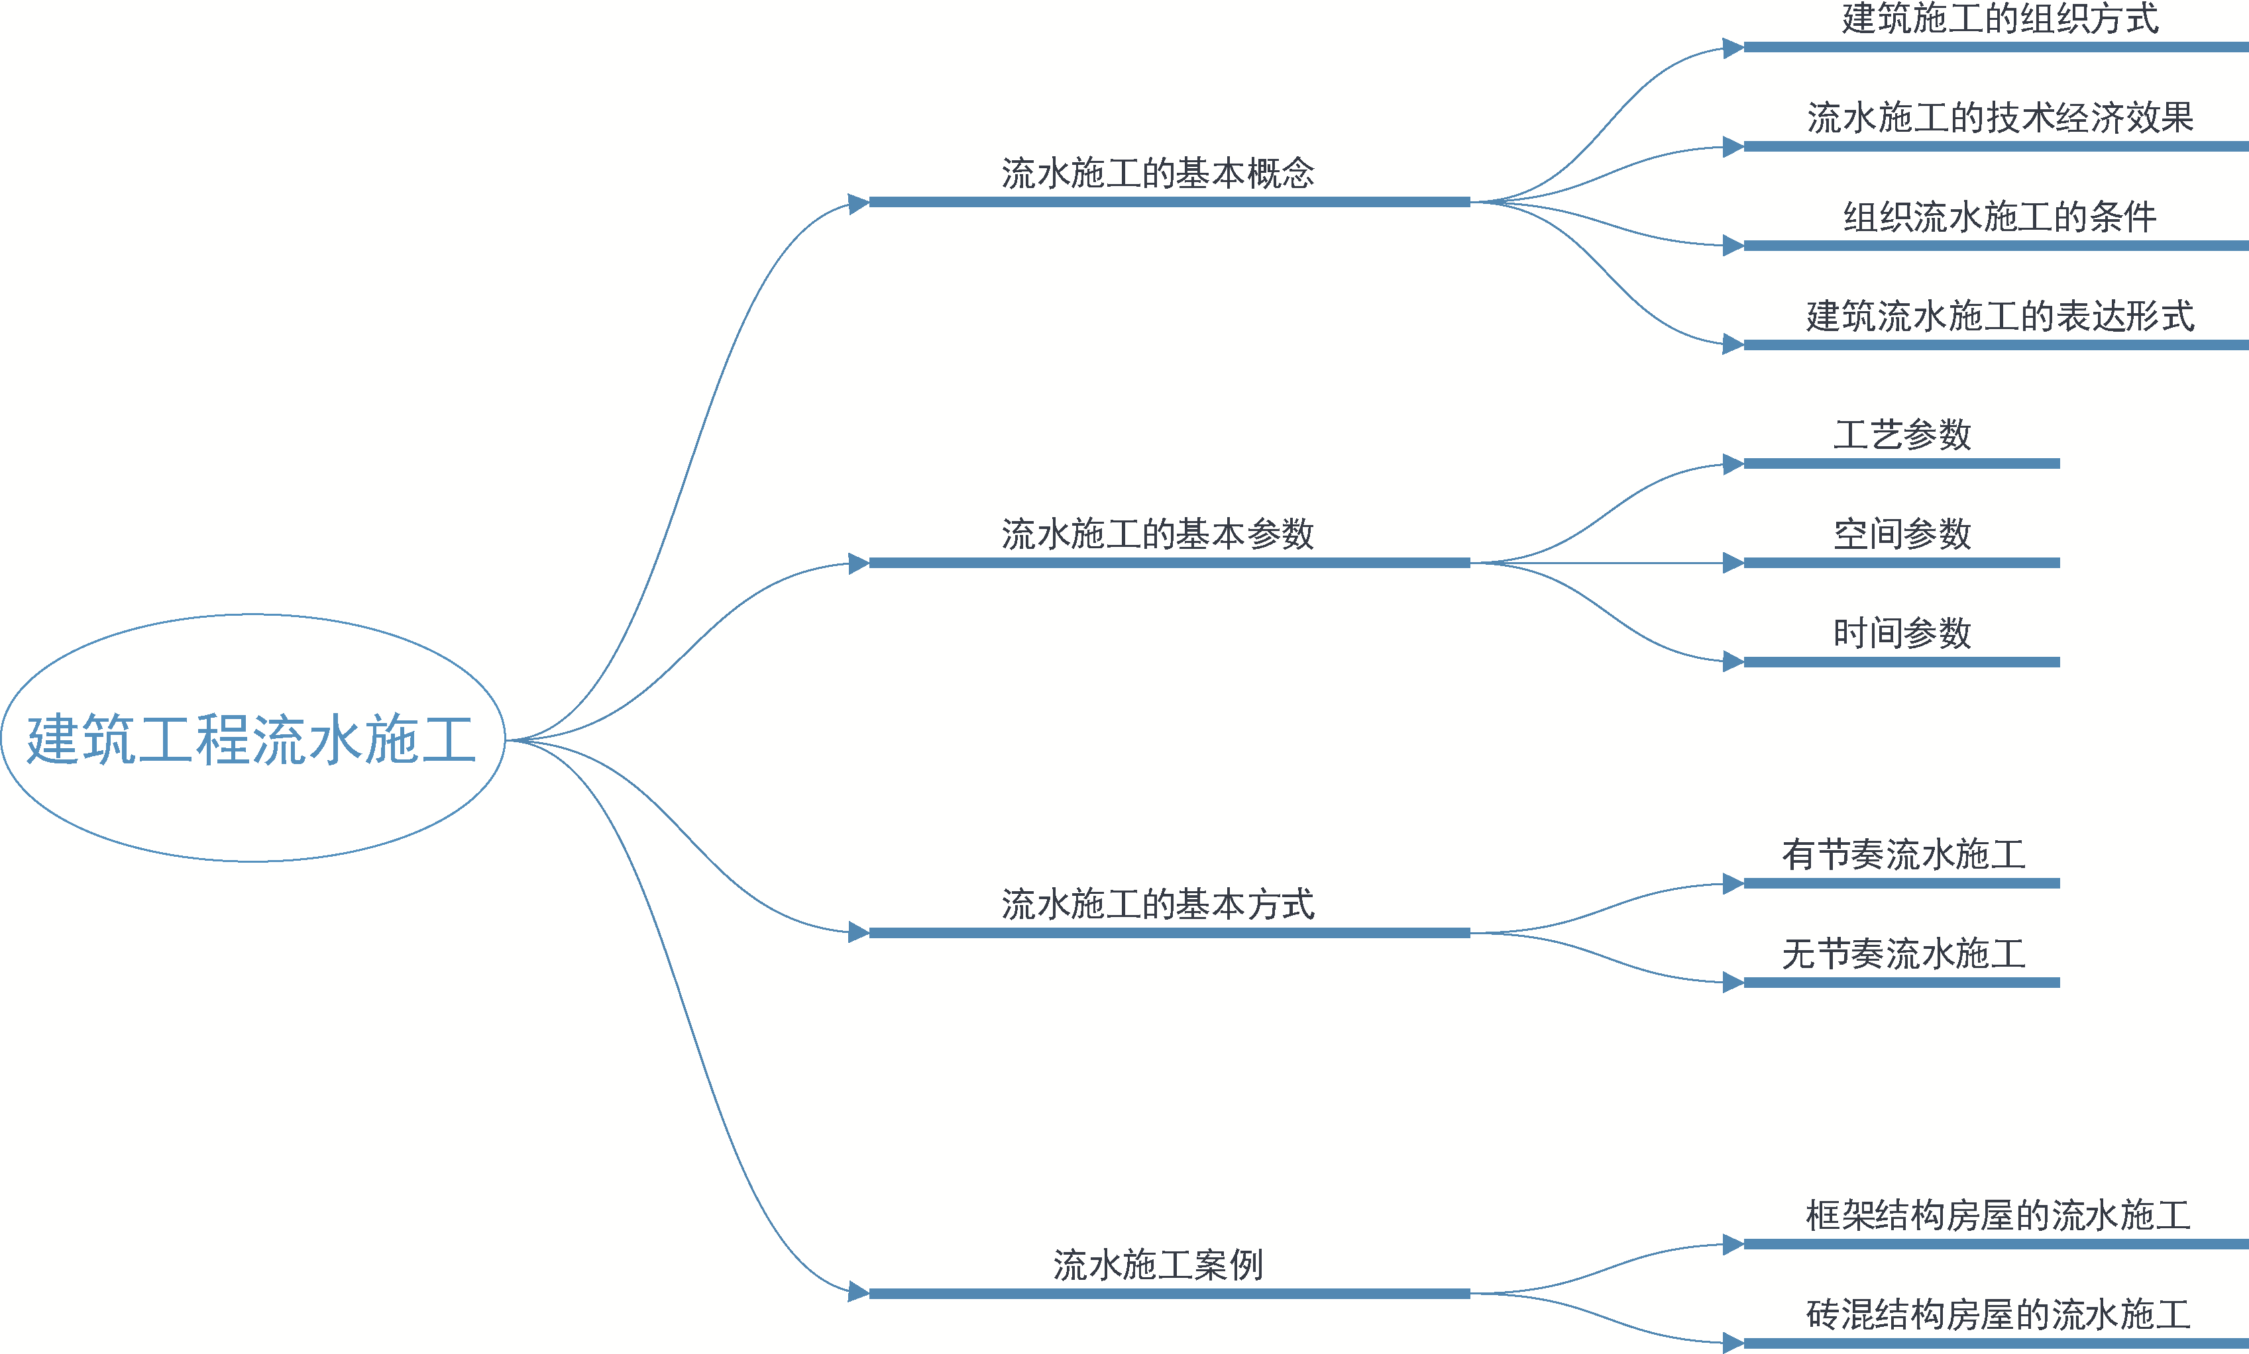

2.1 流水施工的基本概念
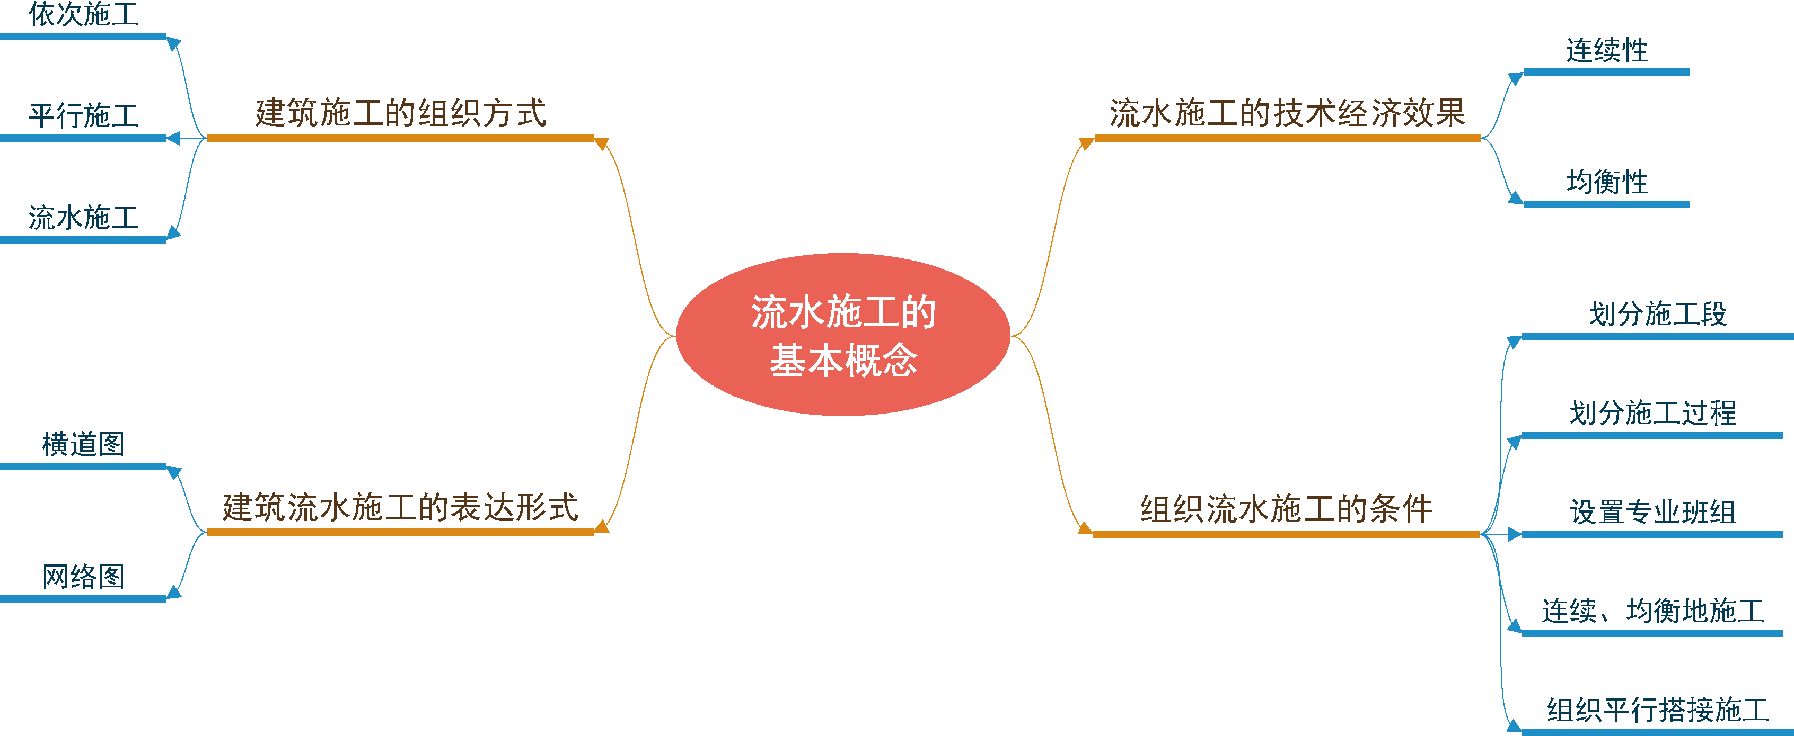
带着问题学知识

流水施工的基本原理是什么？
建筑施工组织方式有哪几种？各种方式的概念及特点是什么？
组织流水施工应该具备哪些条件？
建筑流水施工的表达形式分为哪几类？它们之间的区别与主要特点是什么？


第2章 扩展资源

建筑工程流水施工

实践证明，流水施工也是项目施工最有效的科学组织方法。但是，由于施工项目产品及其施工特点不同，流水施工的概念、特点和效果与其他产品的流水作业不完全相同，例如工业生产中生产量是固定的，而施工中生产量是移动的。本节主要介绍建筑工程流水施工的基本概念、组织方式和具体应用。

2.1.1 建筑施工的组织方式
任何一个建筑工程都是由许多施工过程组成的，而每一个施工过程可以组织一支或多支施工队伍进行施工。如何组织各施工队伍的先后顺序或平行搭接施工，是组织施工中的一个基本问题。通常组织施工时有依次施工、平行施工和流水施工3种方式，下面分析这3种方式的特点和效果。
1. 依次施工
依次施工也称为顺序施工，是将施工项目分解成若干个施工过程，按照一定的施工顺序，前一个施工过程完成后，后一个施工过程才开始施工，或前一个施工段完成后，后一个施工段才开始施工。它是一种最基本、最原始的施工方式。
【例2-1】 某4幢相同的砌体结构房屋的基础工程，划分为基槽挖土、混凝土垫层、砖砌基础、基槽回填土4个施工过程，每个施工过程安排一支施工队伍，一班制施工。其中，每幢楼挖土方工作队由16人组成，2天完成；垫层工作队由30人组成，1天完成；砖砌基础工作队由20人组成，3天完成；回填土工作队由10人组成，1天完成。
按照依次施工组织方式施工，进度计划安排如图2-1和图2-2所示。
由图2-1和图2-2可以看出，依次施工组织方式的优点是每天投入的劳动力较少，机具使用不集中，材料供应较单一，施工现场管理简单，便于组织和安排。
依次施工组织方式的缺点如下。
(1) 由于没有充分地利用工作面去争取时间，所以工期长。
(2) 各支队伍施工及材料供应无法保持连续和均衡，工人有窝工的情况。
(3) 不利于改进工人的操作方法和提高施工机具的利用率，不利于提高工程质量和劳动生产率。
(4) 按施工过程依次施工时，各施工队组虽然能连续施工，但是不能充分利用工作面，工期长，且不能及时为上部结构提供工作面。由此可见，采用依次施工不但工期拖得较长，而且在组织安排上也不尽合理。这是其最大的缺点。
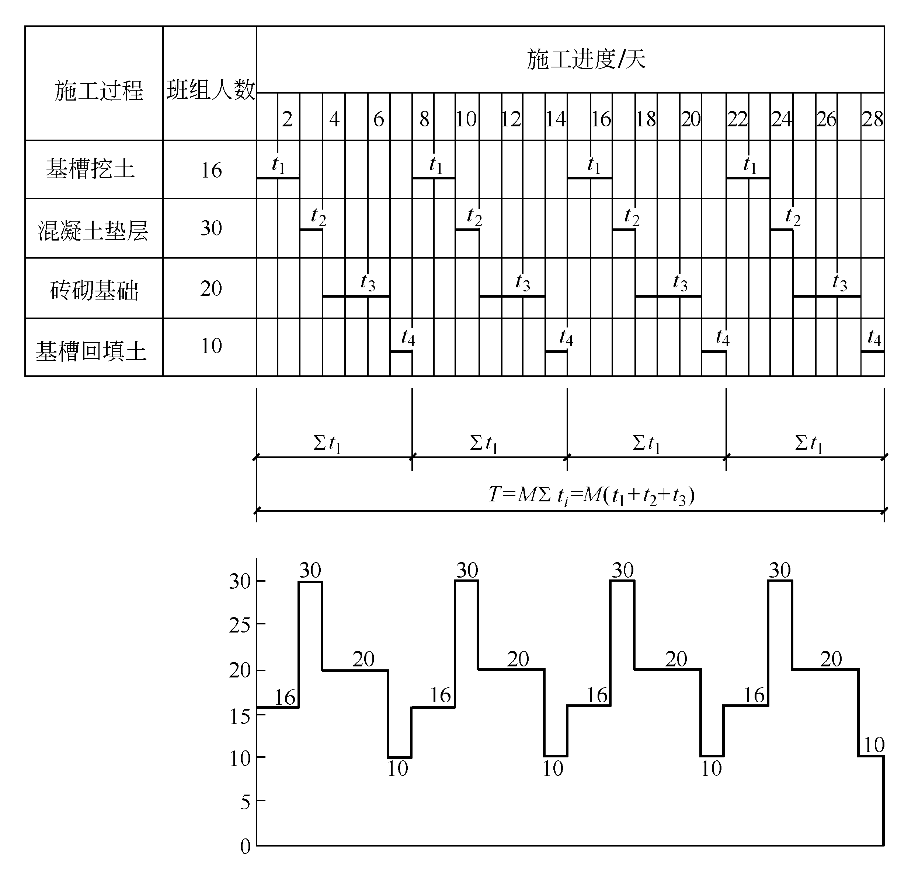

图2-1 按幢(或施工段)依次施工
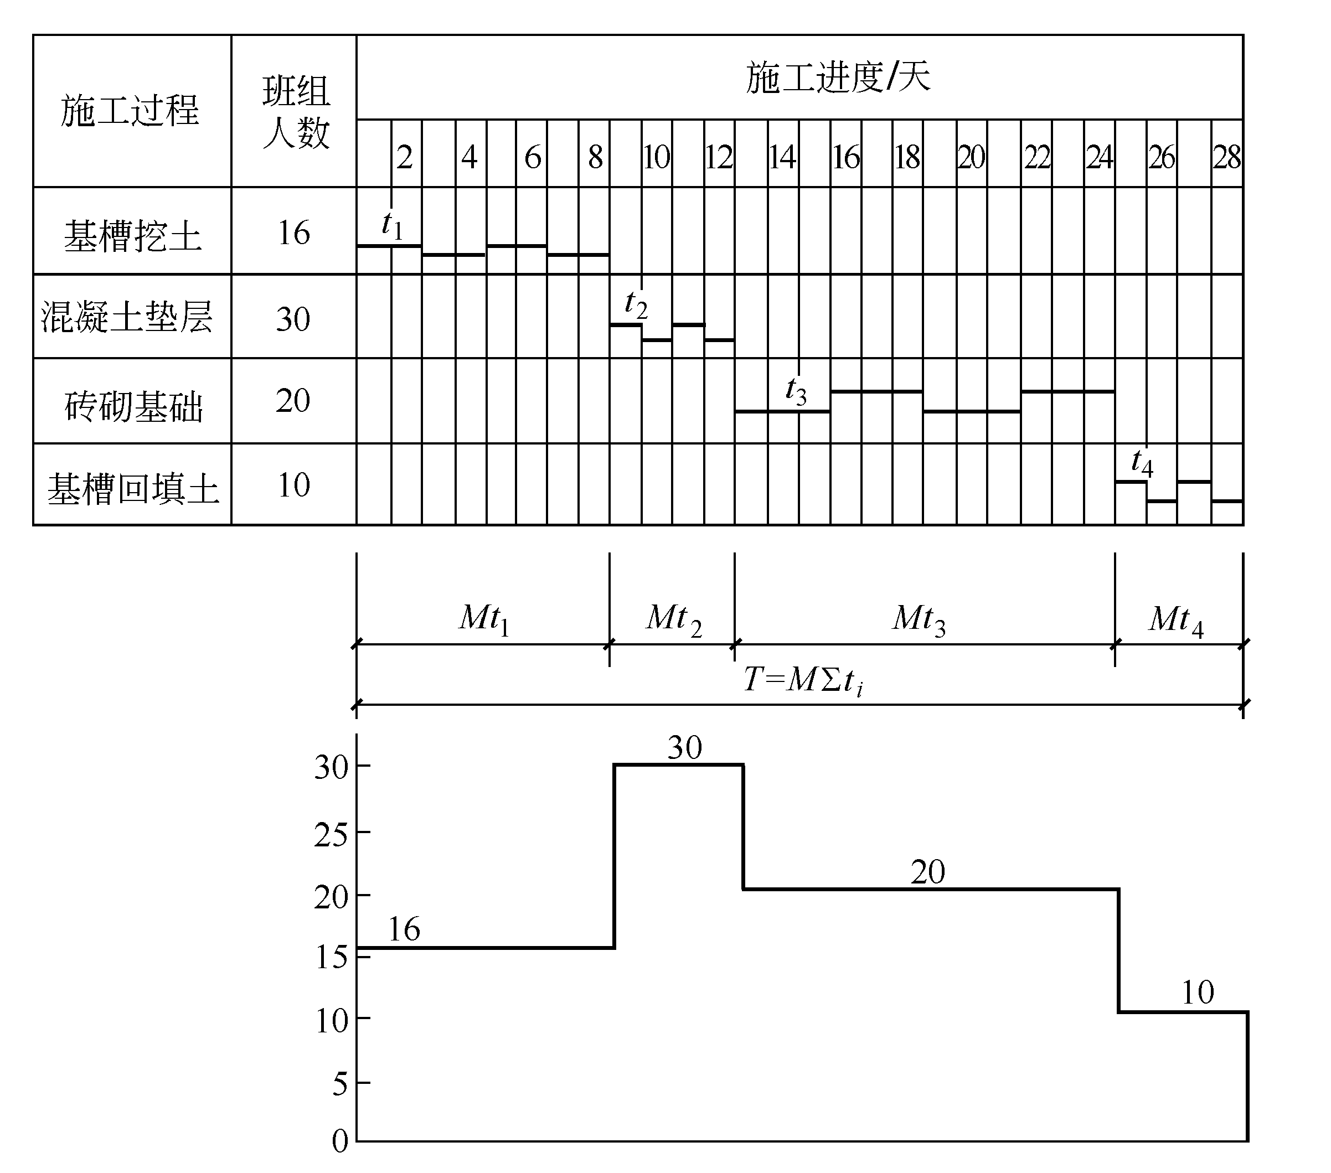

图2-2 按施工过程依次施工
依次施工适用于工程规模比较小、施工工作面又有限时。在这种情况下，依次施工是适宜的，也是常见的。
2. 平行施工
平行施工组织方式是全部工程任务各施工段同时开工、同时完成的一种施工组织方式。
在例2-1中，如果采用平行施工组织方式，那么其施工进度计划如图2-3所示。
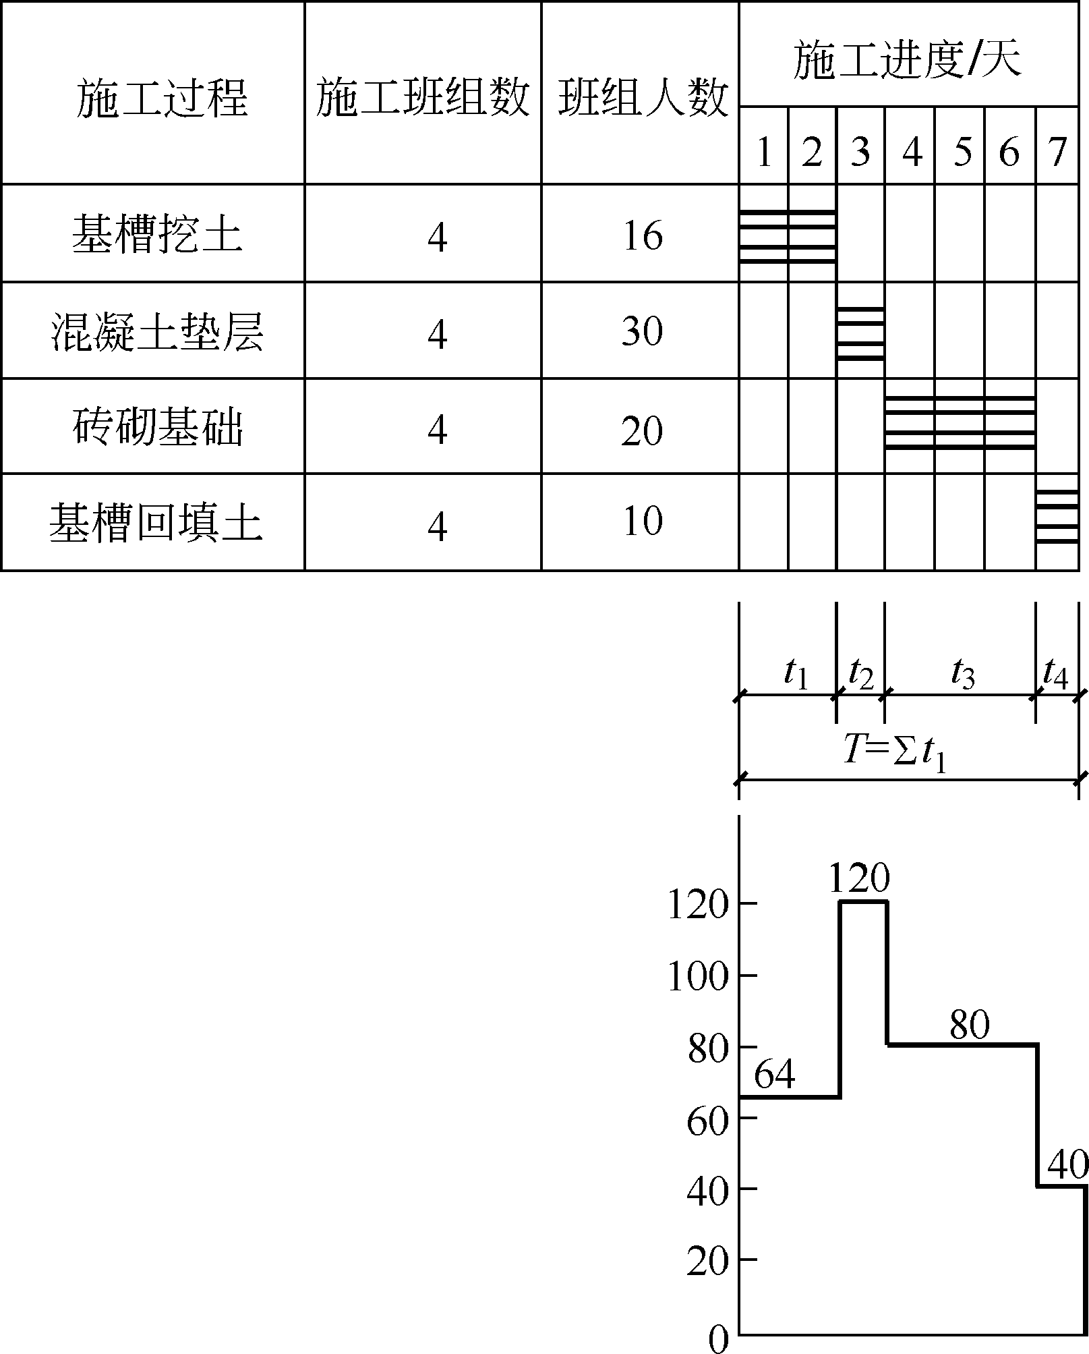

图2-3 平行施工
由图2-3可以看出，平行施工组织方式的特点是充分利用了工作面，完成工程任务的时间最短；施工队组数成倍增加，机具设备也相应增加，材料供应集中；临时设施、仓库和堆场面积也要增加，从而造成组织安排和施工管理困难，增加了施工管理费用。
平行施工一般适用于工期要求紧、规模大的建筑群及分批、分期组织施工的工程任务。该方式只有在各方面的资源供应有保障的前提下才是合理的。
3. 流水施工
流水施工组织方式是指所有的施工过程按一定的时间间隔依次投入施工，各个施工过程陆续开工、陆续竣工，使同一施工过程的施工队伍保持连续、均衡施工，不同的施工过程尽可能平行搭接施工的组织方式。
在例2-1中，如果采用流水施工组织方式，那么其施工进度计划如图2-4所示。
由图2-4可以看出，流水施工所需的时间比依次施工短，各施工过程投入的劳动力比平行施工少；各施工队组施工和物资消耗具有连续性和均衡性，前后施工过程尽可能平行搭接施工，比较充分地利用了施工工作面；机具、设备、临时设施等比平行施工少，可以节约施工费用支出；材料等组织供应均匀。

基槽开挖
图2-4所示的流水施工组织方式，还没有充分利用工作面。例如，第一个施工段基槽挖土，直到第三个施工段挖土后，才开始垫层施工，浪费了前两段挖土完成后的工作面等。
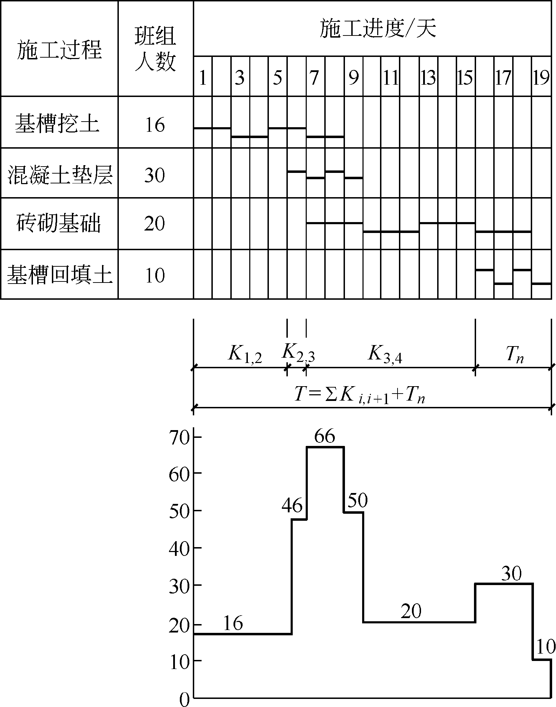

图2-4 流水施工(全部连续)
为了充分利用工作面，可以按图2-5所示组织方式进行施工，工期比图2-4所示流水施工减少了3天。其中，垫层施工队组虽然做间断安排，但是在一个分部工程若干个施工过程的流水施工组织中，只要安排好主要的施工过程，即工程量大、作业持续时间较长者(本例为基槽挖土、砖砌基础)，组织它们连续、均衡地流水施工；而非主要的施工过程，在有利于缩短工期的情况下，可以安排其间断施工，这种组织方式仍然是流水施工的组织方式。
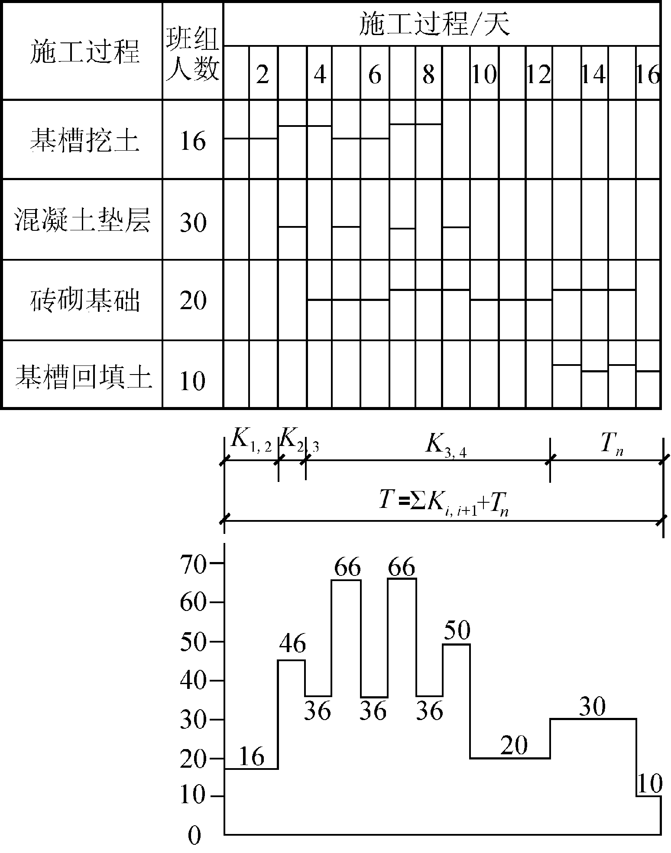

图2-5 流水施工(部分间断)

2.1.2 流水施工的技术经济效果
流水施工是在依次施工和平行施工的基础上产生的，它既克服了依次施工和平行施工的缺点，又具有它们两者的优点。它的特点是施工的连续性和均衡性，使各种资源可以均衡地使用，使施工企业的生产能力可以充分地发挥，劳动力得到了合理的安排和使用，从而带来了较好的技术经济效果。具体可以归纳为以下几点。
(1) 按专业工种建立劳动组织，实行生产专业化，有利于劳动生产率的不断提高。
(2) 科学地安排施工进度，使各施工过程在保证连续施工的条件下，最大限度地实现搭接施工，从而减少了因为组织不善而造成的停工、窝工损失，合理地利用了施工的时间和空间，有效地缩短了施工工期。
(3) 由于施工的连续性、均衡性，使劳动消耗、物资供应、机械设备利用等处于平稳状态，所以可以充分发挥管理水平，降低工程成本。

2.1.3 组织流水施工的条件
流水施工的实质是分工协作与成批生产。在社会化大生产的条件下，分工已经形成，由于建筑产品体形庞大，所以通过划分施工段就可以将单件产品变成假想的多件产品。组织流水施工的条件主要有以下几点。
1. 划分施工段
根据组织流水施工的需要，将拟建工程在平面上或空间上，划分为劳动量大致相等的若干个施工段。
2. 划分施工过程
首先，根据工程结构的特点及施工要求，划分为若干个分部工程。其次，按照工艺要求、工程量大小和施工班组情况，将各分部工程划分为若干个施工过程(即分项工程)。
3. 按照施工过程设置专业班组
根据每个施工过程尽可能组织独立的施工班组，这样可以使每个施工班组按施工顺序，依次、连续、均衡地从一个施工段到另一个施工段进行相同的施工。
4. 主要施工过程的施工班组必须连续、均衡地施工
对工程量较大、施工时间较长的主要施工过程，必须组织连续、均衡施工；对于其他次要的施工过程，既可以连续施工，也可以安排间断施工。
5. 不同的施工过程尽可能组织平行搭接施工
根据施工先后顺序要求，不同的施工过程，在有工作面的条件下，除了必要的技术和组织间歇时间以外，尽可能组织平行搭接施工，以便缩短工期。

2.1.4 建筑流水施工的表达形式
建筑流水施工的表达形式主要有横道图和网络图两种。
1. 横道图
流水施工的横道图表达形式如图2-6所示，其左边列出各施工过程的名称，右边用水平线段在时间坐标下画出施工进度。
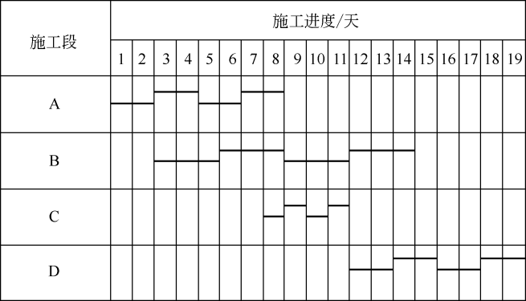

图2-6 流水施工的横道图
2. 网络图
有关流水施工网络图的表达形式，详见本书第3章。

2.2 流水施工的基本参数
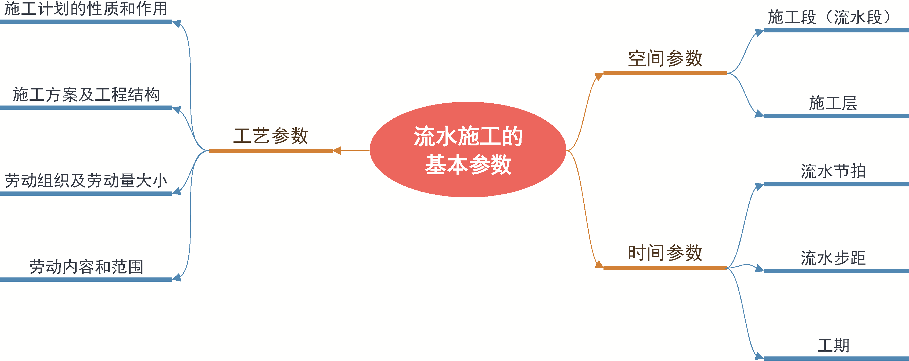

带着问题学知识

流水施工的基本参数有哪些？它们的概念是什么？
流水施工的基本参数分别该怎么确定？

在组织拟建工程项目流水施工时，用来表达流水施工在工艺流程、空间布置和时间安排等方面开展的状态参数，称为流水参数。流水参数主要包括工艺参数、空间参数和时间参数3种。

2.2.1 工艺参数
工艺参数是指参与流水施工的施工过程数目，一般用N表示。
施工过程划分的数目多少、粗细程度一般与下列因素有关。
1. 施工计划的性质和作用
对于长期计划、建筑群体、规模大、结构复杂和工期长的工程施工控制性进度计划，其施工过程划分可以粗一些、综合性大一些。对于中小型单位工程及工期不长的工程施工实施性计划，其施工过程划分可以细一些、具体一些，一般划分至分项工程。对于月度作业性计划，有些施工过程还可以分解工序，例如安装模板、绑扎钢筋等。
2. 施工方案及工程结构
厂房的柱基础与设备基础挖土，如果同时施工，那么可以合并为一个施工过程；如果先后施工，那么可以分为两个施工过程。承重墙与非承重墙的砌筑也是如此。砖混结构、大墙板结构、装配式框架与现浇钢筋混凝土框架等不同的结构体系，其施工过程划分及其内容也各不相同。
3. 劳动组织及劳动量大小
施工过程的划分与施工班组及施工习惯有关。例如，安装玻璃、油漆施工可合也可分，因为有混合班组、有单一工种的班组。施工过程的划分还与劳动量大小有关。劳动量小的施工内容，当组织流水施工有困难时，可以与其他施工过程合并。例如，当垫层劳动量较小时可以与挖土合并为一个施工过程，这样可以使各个施工过程的劳动量大致相等，便于组织流水施工。
4. 劳动内容和范围
施工过程的划分与其劳动内容和范围有关。例如，直接在施工现场与工程对象上进行的劳动内容，可以划入流水施工过程，而场外劳动内容(例如预制加工、运输等)可以不划入流水施工过程。
施工过程是对某项工作由开始到结束的整个过程的泛称，其内容有繁有简，应该以结构特点、施工计划的性质、施工方案的确定、劳动组织和劳动内容为依据，以能指导施工为原则。

2.2.2 空间参数
在组织流水施工时，用来表达流水施工在空间布置上所处状态的参数，称为空间参数。空间参数主要包括施工段、施工层两种。
1. 施工段(流水段)
划分施工段是为了组织流水施工，给施工班组提供施工空间，人为地把拟建工程项目在平面上划分为若干个劳动量大致相等的施工区段，以便不同班组在不同的施工段上流水施工，互不干扰。施工段的数目一般用M表示。
划分施工段的基本要求如下。
(1) 专业班组在各施工段的劳动量要大致相等(相差不宜超过15%)。
(2) 施工段分界线要保证拟建工程项目结构的整体完整性，应该尽可能与结构的自然界线相一致，同时满足施工技术的要求，如结构上不允许留施工缝的部位不能作为划分施工段的界线。
(3) 为了充分发挥主导机械和工人的效率，每个施工段要有足够的工作面，使其容纳的劳动力人数或机械台数能满足合理劳动组织的要求。
(4) 当组织楼层结构的流水施工时，为了使各施工班组能连续施工，上一层的施工必须在下一层对应部位完成后才能开始。因此，每一层的施工段数不得小于其施工过程数N，即
M₀≥N
【例2-2】 某3层砖混结构房屋的主体工程，在组织流水施工时将主体工程划分为两个施工过程，即砌筑砖墙和安装楼板，其中安装楼板包括现浇钢筋混凝土圈梁、楼板灌缝、弹线等。设每个施工过程在各个施工段上施工所需时间均为3天，现分析如下。
① 当M₀=N，即每层分两个施工段组织流水施工时，其流水示意图及进度安排如 图2-7和图2-8所示。
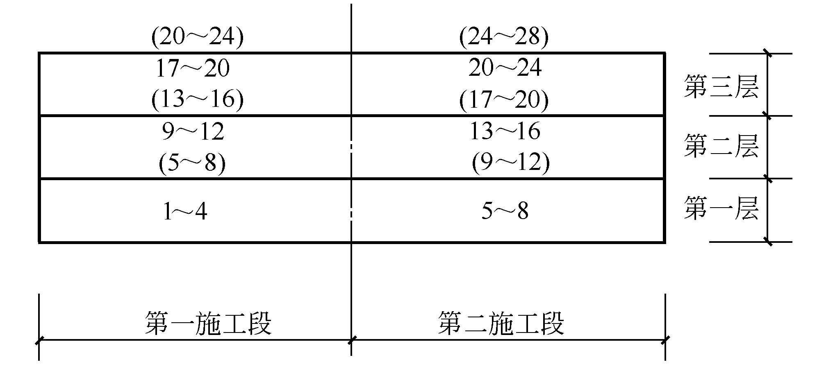

图2-7 主体结构流水
从图2-8可以看出，各施工班组均能保持连续施工，每个施工段有施工班组，工作面能充分利用，无停歇现象，也不会产生工人窝工现象，这是比较理想的。

图2-8 M₀=N的进度安排(图中Ⅰ、Ⅱ、Ⅲ表示楼层，1、2表示施工段)
② 当M₀>N，即每层分3个施工段组织流水施工时，其进度安排如图2-9所示。
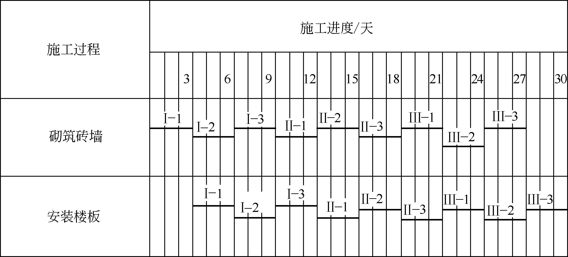

图2-9 M₀>N的进度安排(图中Ⅰ、Ⅱ、Ⅲ表示楼层，1、2、3表示施工段)
从图2-9可以看出，施工班组的施工仍然是连续的，但安装楼板后不能立即投入上一层的砌筑砖墙，显然工作面未被充分利用，有轮流停歇的现象。这时，工作面的停歇并不一定有害，有时还是必要的，例如可以利用停歇的时间做养护、备料、弹线等工作。但当施工段数目过多时，必然使工作面减小，从而减少施工班组的人数，势必延长工期。
③ 当M₀<N时，即每层为一个施工段，其进度安排如图2-10所示。
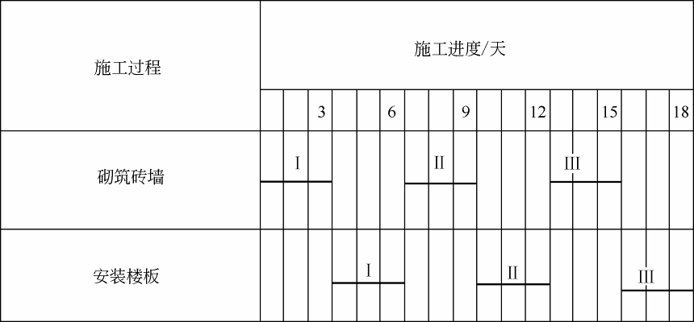

图2-10 M₀<N的进度安排(图中Ⅰ、Ⅱ、Ⅲ表示楼层)

窝工
从图2-10可以看出，第一层砌筑砖墙完成后不能马上进行第二层的砌筑，砌墙的施工班组产生窝工，同样安装楼板也是如此。两个施工班组均无法保持连续施工，轮流出现窝工现象。这对一个建筑物组织流水施工是不适宜的。但有若干幢同类型建筑物时，以一个建筑物为一个施工段，可以组织按幢号大小进行流水施工。
施工段划分的一般部位要有利于结构的整体性，应该考虑到施工工程对象的轮廓形状、平面组成及结构构造上的特点。在满足施工段划分基本要求的前提下，可以按下述几种情况划分施工段的部位。
(1) 设置有伸缩缝、沉降缝的建筑工程，可以以此缝为界划分施工段。
(2) 单元式的住宅工程，可以以单元为界分段，必要时以半个单元处为界分段。
(3) 道路、管线等按长度方向延伸的工程，可以以一定的长度作为一个施工段。
(4) 多幢同类型建筑，可以以一幢房屋作为一个施工段。
2. 施工层
施工层是指为了满足竖向流水施工的需要，在建筑物垂直方向上划分的施工区段。施工层的划分视工程对象的具体情况而定，一般以建筑物的结构层作为施工层。例如，一个18层的全现浇框架剪力墙结构的房屋，其结构层数就是施工层数。如果该房屋每层划分为3个施工段，那么其总的施工段数为M=18层×3段/层=54段。

2.2.3 时间参数

流水节拍确定的要点
在组织流水施工时，用以表达流水施工在时间安排上所处状态的参数，称为时间参数，一般有流水节拍、流水步距和工期等。
1. 流水节拍
流水节拍是指在组织流水施工时，各个专业班组在每个施工段上完成施工任务所需要的工作持续时间。一般用t_{i}表示。
(1) 流水节拍的确定。
流水节拍数值的大小与项目施工时所采取的施工方案、每个施工段上发生的工程量和各个施工段投入的劳动人数或施工机械的数量及工作班数有关，它决定着施工的速度和施工的节奏。因此，合理确定流水节拍具有重要意义。流水节拍的确定方法一般有定额计算法、经验估算法和工期计算法。
一般流水节拍可以按下式确定，即
t_{i}==
或
t_{i}==
式中 t_{i}——某专业班组在第i施工段上的流水节拍；
P_{i}——某专业班组在第i施工段上需要的劳动量或机械台班数量；
R_{i}——某专业班组的人数或机械台数；
b_{i}——某专业班组的工作班数；
Q_{i}——某专业班组在第i施工段上需要完成的工程量；
S_{i}——某专业班组的计划产量定额，例如m³/工日；
H_{i}——某专业班组的计划时间定额，例如工日/m³。
(2) 确定流水节拍的要点。
① 施工班组人数要符合该施工过程最少劳动组合人数的要求。例如，现浇钢筋混凝土施工过程，包括上料、搅拌、运输、浇捣等施工操作环节，如果人数太少，就无法组织施工。
② 要考虑工作面的大小或某种条件的限制，施工班组人数也不能太多，每个工人的工作面要符合最小工作面的要求，否则，就不能发挥正常的施工效率或不利于安全生产。主要工种的最小工作面可以参考表2-1的有关数据。

表2-1 主要工种工作面参考数据表
工作项目 | 每个技工的工作面 | 说 明
砖基础 | 7.6 m/人 | 以1.5砖计，2砖乘以0.8，3砖乘以0.55
砌砖墙 | 8.5 m/人 | 以1砖计，1.5砖乘以0.7，2砖乘以0.57
毛石墙基 | 3 m /人 | 以60cm计
毛石墙 | 3.3m/人 | 以40cm计
混凝土柱、墙基础 | 8 m³/人 | 机拌、机捣
混凝土设备基础 | 7 m³/人 | 机拌、机捣
现浇钢筋混凝土柱 | 2.45 m³/人 | 机拌、机捣
现浇钢筋混凝土梁 | 3.20 m³/人 | 机拌、机捣
现浇钢筋混凝土墙 | 5 m³/人 | 机拌、机捣
现浇钢筋混凝土楼板 | 5.3 m³/人 | 机拌、机捣
预制钢筋混凝土柱 | 3.6 m³/人 | 机拌、机捣
预制钢筋混凝土梁 | 3.6 m³/人 | 机拌、机捣
预制钢筋混凝土屋架 | 2.7 m³/人 | 机拌、机捣
预制钢筋混凝土平板、空心板 | 1.91 m³/人 | 机拌、机捣
预制钢筋混凝土大型屋面板 | 2.62 m³/人 | 机拌、机捣
混凝土地坪及面层 | 40 m²/人 | 机拌、机捣
外墙抹灰 | 16 m²/人
内墙抹灰 | 18.5 m²/人
卷材屋面 | 18.5 m²/人
防水水泥砂浆屋面 | 16 m²/人
门窗安装 | 11m²/人

③ 要考虑各种机械台班的效率(吊装次数)或机械台班产量的大小。
④ 要考虑各种材料、构件等的施工现场堆放量、供应能力及其他有关条件的制约。
⑤ 要考虑施工及技术条件的要求。例如，不能留施工缝必须连续浇筑的钢筋混凝土工程，有时要按三班制工作的条件决定流水节拍，以便确保工程质量。
⑥ 确定一个分部工程各施工过程的流水节拍时，首先，应该考虑主要工程量大的施工过程节拍(它的节拍值最大，对工程起主要作用)。其次，确定其他施工过程的节拍值。
⑦ 流水节拍的数值一般取整数，必要时可以取半天。

2. 流水步距
在组织流水施工时，相邻的两个施工专业班组先后进入同一个施工段开始施工的间隔时间，称为流水步距。通常以K_{i,i+1}表示(i表示前一个施工过程，i+1表示后一个施工过程)。
流水步距的大小，对工期有着较大的影响。在施工段不变的条件下，流水步距越大，工期越长；流水步距越小，则工期越短。流水步距还与前后两个相邻施工过程流水节拍的大小、施工工艺技术要求、是否有技术和组织间歇时间、施工段数目、流水施工的组织方式等有关。流水步距的表示如图2-7所示。
在流水施工中，如果同一个施工过程在各施工段上的流水节拍相等，那么各相邻施工过程之间的流水步距可以按下式计算，即
t_{i}+(t_{j}-t_{d}) t_{i}≤t_{i+1}
Mt_{i}-(M-1) t_{i+1}+(t_{j}-t_{d}) t_{i}>t_{i+1}

K_{i,i+1}=

式中 t_{i} ——第i个施工过程的流水节拍；
t_{i+1} ——第i+1个施工过程的流水节拍；
t_{j} ——第i个施工过程与第i+1个施工过程之间的间歇时间；
t_{d} ——第i+1个施工过程与第i个施工过程之间的搭接时间。

3. 工期
工期是指完成一项工程任务或一个流水施工所需的时间，一般可以采用下式计算，即
T=K_{i,i+1}+T_{N}
式中 K_{i,i+1}——流水施工中各流水步距之和；
T_{N}——流水施工中最后一个施工过程的持续时间。
【例2-3】 某工程划分为A、B、C、D等4个施工过程，分4个施工段组织流水施工，各施工过程的流水节拍分别为t_{A}=2天、t_{B}=4天、t_{C}=5天、t_{D}=3天，施工过程B完成后需要两天的技术和组织间歇时间。试求各施工过程之间的流水步距及该工程的工期。
解 根据上述条件，各流水步距计算如下。
因为t_{A}<t_{B}，t_{j}=0，t_{D}=0，所以K_{A,B}=t_{A}+(t_{j}-t_{D})=2+0=2(天)
因为t_{B}<t_{C}，t_{j}=2，t_{D}=0，所以K_{B,C}=t_{B}+(t_{j}-t_{D})=4+(2-0)=6(天)
因为t_{C}<t_{D}，t_{j}=0，t_{D}=0，所以K_{C,D}=Mt-(M-1)×t_{D}+(t_{j}-t_{D})=4×5-(4-1)×3+(0-0)=11(天)
该工程的工期按式T=K_{i,i+1}+T_{N}计算为
T=K_{i,i+1}+T_{N}=K_{A,B}+K_{B,C}+K_{C,D}+Mt_{D}=(3+6+11)+(4×3)=32(天)
该工程的流水施工进度安排如图2-11所示。
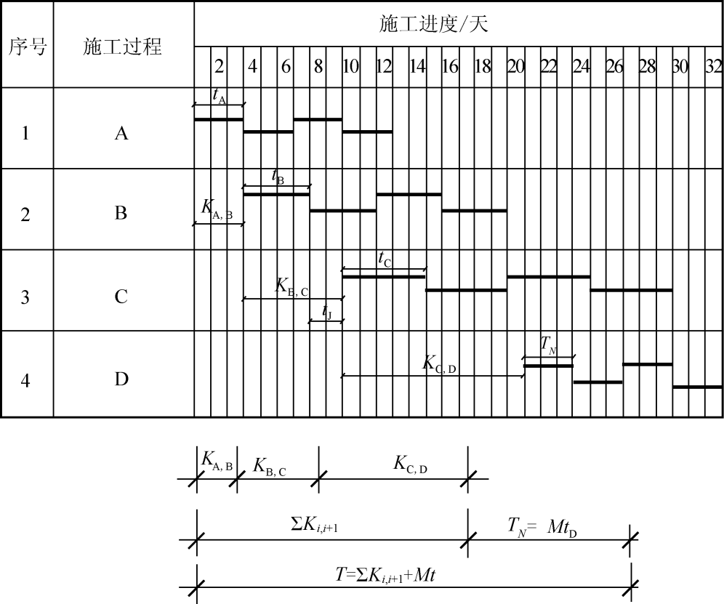

图2-11 某工程流水施工进度
2.3 流水施工的基本方式

带着问题学知识

流水施工基本方式的种类及各自特点是什么？
流水施工基本方式的步距及工期该如何计算？

根据流水节拍特征的不同，流水施工可以分为有节奏流水和无节奏流水两大类，如图2-12所示。
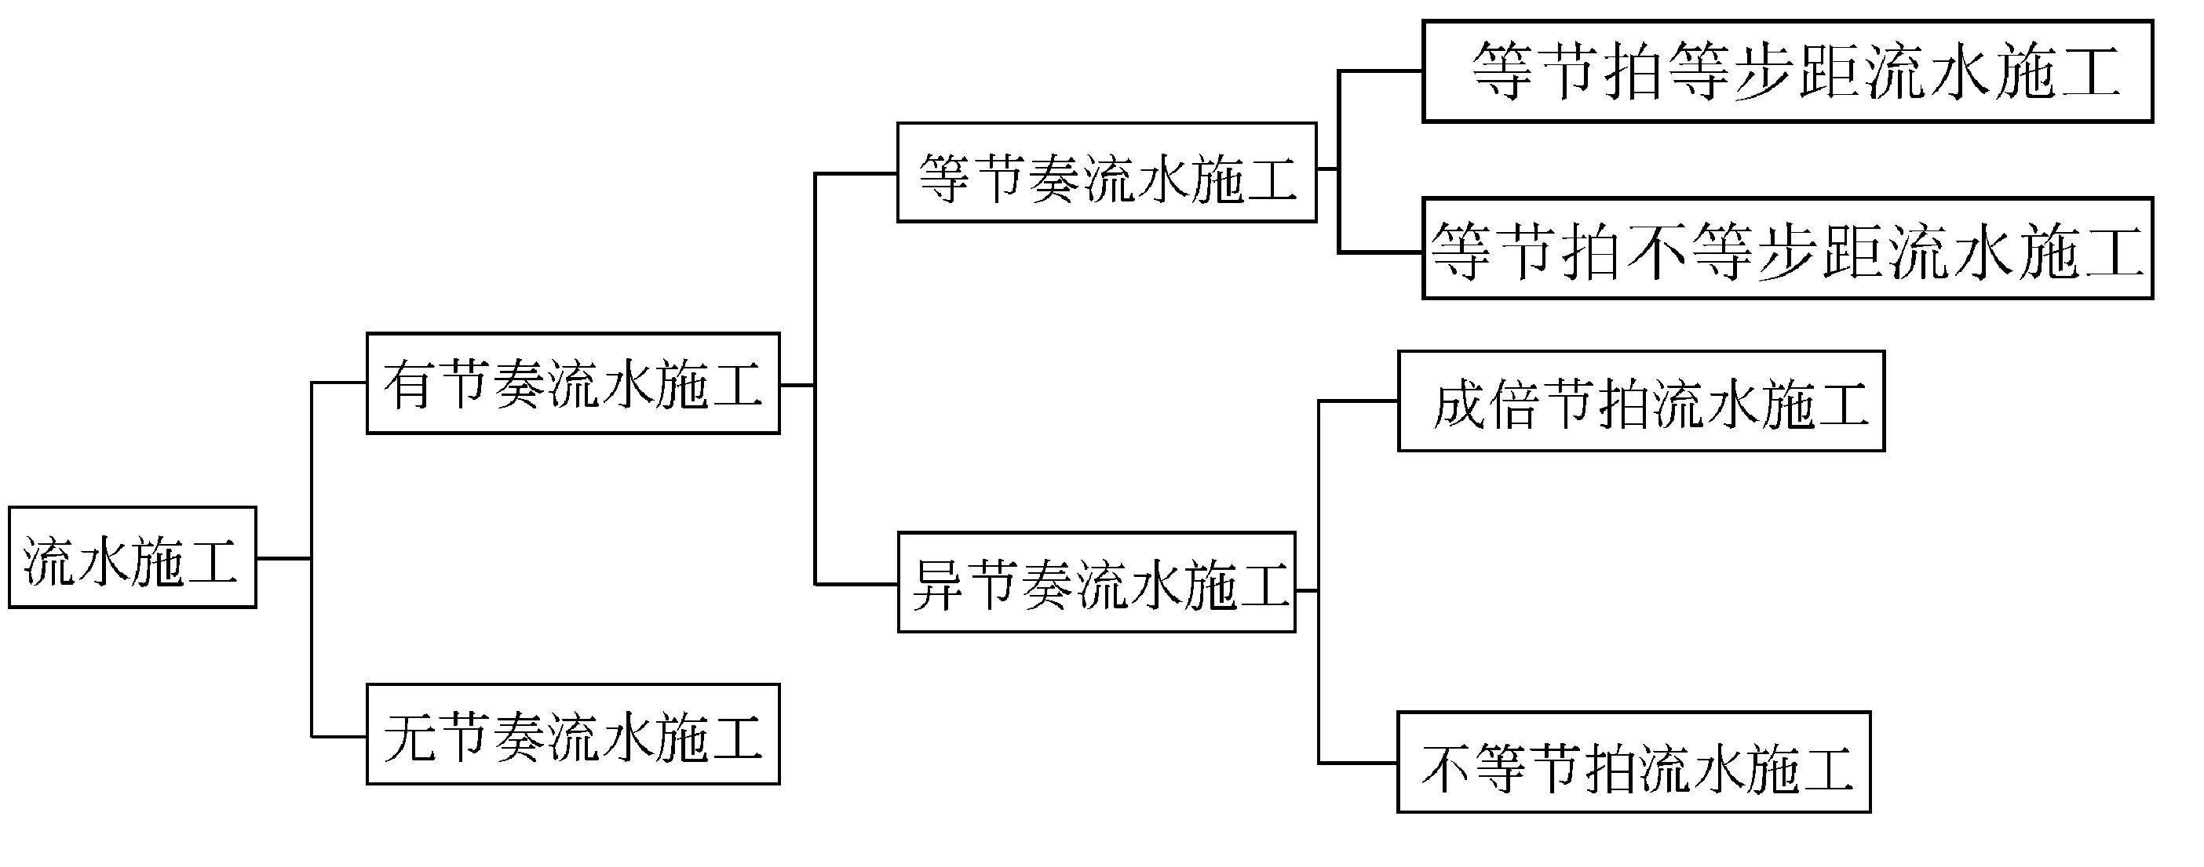

图2-12 流水施工的分类

2.3.1 有节奏流水施工
有节奏流水施工是指在组织流水施工时，同一个施工过程在各施工段上的流水节拍都相等的一种流水施工方式。根据不同施工过程之间的流水节拍是否相等，有节奏流水施工又可以分为等节奏流水施工和异节奏流水施工。

1. 等节奏流水施工
(1) 等节拍等步距流水施工
等节奏流水施工是指所有的施工过程在各个施工段上的流水节拍彼此都相等的流水施工的组织方式，也称为全等节拍流水施工。施工工期(T)可以按下式计算，即
T=(n+m-1)t_{i}
式中 n——施工过程数；
m——施工段数；
t_{i}——流水节拍值。
【例2-4】 某工程划分为A﹑B﹑C﹑D等4个施工过程，每个施工过程分为3个施工段，流水节拍为3天。该工程等节拍等步距流水施工进度安排如图2-13所示，其工期计算为
T=(N+M-1)×t=(4+3-1)×3=18(天)
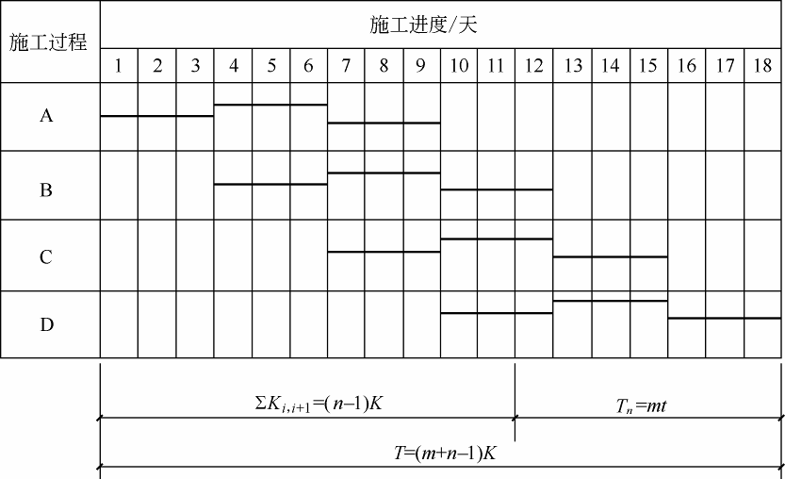

图2-13 某分部工程等节拍等步距流水施工进度
(2) 等节拍不等步距流水施工
等节拍不等步距流水施工即各施工过程的流水节拍全部相等，但各流水步距不相等(有的步距等于节拍，有的步距则不等于节拍)。这是由于各施工过程之间需要有技术与组织间歇时间，有的为安排搭接施工所致。
这种流水施工的工期计算公式推导如下。
因为 t_{i}=t，K_{i,i+1}=t+t_{j}-t_{d}
所以
K_{i,i+1}=(N-1)+t_{j}-t_{d}
T=K_{i,i+1}+T_{N}=(N-1)t+t_{j}-t_{d}+Mt
即
T=(N+M-1)t+t_{j}-t_{d}
式中 t_{j}——所有间歇时间总和；
t_{d}——所有搭接时间总和。
【例2-5】 某工程划分为A﹑B﹑C﹑D等4个施工过程，每个施工过程分为3个施工段，各施工过程的流水节拍均为3天，其中，施工过程A与B之间有2天的间歇时间，施工过程D与C搭接1天。该工程等节拍不等步距流水施工进度如图2-14所示，其工期计算为
T=(N+M-1)t+t_{j}-t_{d}=(4+3-1)×3+2-1=19(天)
全等节拍流水施工一般适用于工程规模较小、建筑结构比较简单、施工过程不多的房屋或某些构筑物，常用于组织一个分部工程的流水施工。
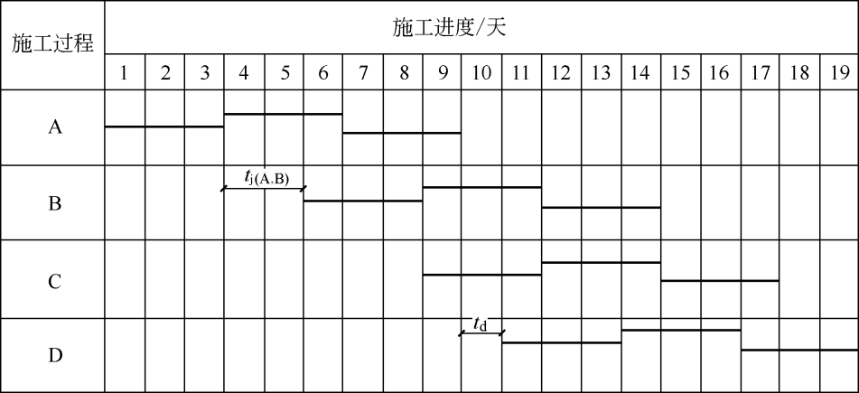

图2-14 某工程等节拍不等步距流水施工进度
全等节拍流水施工的组织方法是：首先划分施工过程，应该将劳动量小的施工过程合并到相邻施工过程中去，以便使各流水节拍相等；其次确定主要施工过程的施工班组人数，计算其流水节拍；最后根据已定的流水节拍，确定其他施工过程的施工班组人数及其组成。
在组织全等节拍流水施工时，如果工期已规定，那么主要施工过程的流水节拍可以按下式确定，即
t=
【例2-6】 某四层三单元住宅主体工程规定工期为70天，施工过程可以划分为砌筑砖墙、浇筑圈梁、吊装楼板。如果以每个单元为一个施工段，组织等节拍步距流水施工，那么试确定主要施工过程的流水节拍。
解 因为等节拍步距流水施工的t_{j}=0，t_{d}=0，所以，。
由工期公式得其主要施工过程的流水节拍为

2. 异节奏流水施工
异节奏流水施工是指同一个施工过程在各施工段上的流水节拍都相等，但不同施工过程之间的流水节拍不完全相等的一种流水施工方式。异节奏流水施工又可以分为成倍节拍流水施工和不等节拍流水施工。
(1) 成倍节拍流水施工。
成倍节拍流水施工是指同一个施工过程在各个施工段的流水节拍相等，不同施工过程之间的流水节拍不完全相等，但各施工过程的流水节拍均为其中最小流水节拍的整数倍的流水施工方式。
成倍节拍流水施工的组织方式是：首先根据工程对象和施工要求，划分若干个施工过程；其次根据各施工过程的内容、要求及其工程量，计算每个施工过程在每个施工段所需的劳动量；再次根据施工班组人数及组成，确定劳动量最少的施工过程的流水节拍；最后确定其他劳动量较大的施工过程的流水节拍，用调整施工班组人数或其他技术组织措施的方法，使它们的节拍值分别等于最小节拍的整数倍。
为了充分利用工作面，加快施工进度，流水节拍大的施工过程应该相应增加班组数。每个施工过程所需施工班组数可以由下式确定，即
b_{i}=
式中 b_{i}——某施工过程所需施工班组数；
t_{i}——某施工过程的流水节拍；
t_{min}——所有流水节拍中的最小流水节拍。
对于成倍节拍流水施工，任何两个相邻施工班组之间的流水步距，均等于所有流水节拍中的最小流水节拍，即
K=t_{min}
成倍节拍流水的工期，可以按下式计算，即
T=(M+N'-1)t_{min}
式中 M——施工班组总数目；
N' ——b_{i}。
【例2-7】 已知某工程划分为6个施工段和3个施工过程(N=3)，各施工过程的流水节拍分别为t₁=1天，t₂=3天，t₃=2天，试组织成倍节拍流水施工。
因为t_{min}=1(天)
所以 b₁===1(个)
b₂===3(个)
b₃===2(个)
施工班组总数为N' =b_{i}=b₁+b₂+b₃=1+3+2=6(个)
该工程流水步距为K=t_{min}=1(天)
该工程的工期为T=(M+ N ' -1) t_{min}
=(6+6-1)×1=11(天)
根据所确定的流水参数绘制施工进度表，即成倍节拍流水施工进度表，如图2-15所示。成倍节拍流水实质上是一种不等节拍等步距的流水施工，这种方式适用于一般房屋建筑工程的施工，也适用于线性工程(例如管路、管道等)的施工。
(2) 不等节拍流水施工。
有时由于各施工过程之间的工程量相差很大，各施工班组的施工人数又有所不同，所以不同施工过程在各施工段上的流水节拍无规律性。这时，若组织全等节拍或成倍节拍流水施工均有困难，则可以组织不等节拍流水施工。
不等节拍流水施工是指同一个施工过程在各个施工段的流水节拍相等，不同施工过程之间的流水节拍既不相等也不成倍的流水施工方式。组织不等节拍流水施工的基本要求是：各施工班组尽可能依次在各施工段上连续施工，允许有些施工段出现空闲，但不允许多个施工班组在同一个施工段交叉作业，更不允许发生工艺顺序颠倒的现象。
不等节拍流水施工实质上是一种不等节拍不等步距的流水施工，这种方式适用于施工段大小相等的工程施工组织。
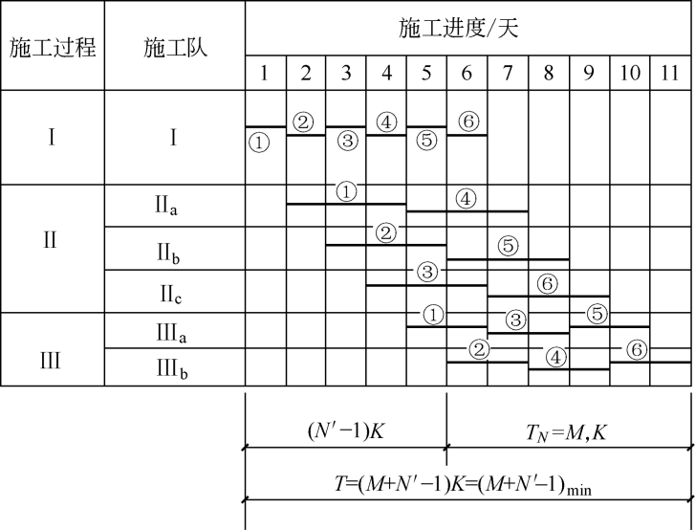

图2-15 成倍节拍流水施工进度表

2.3.2 无节奏流水施工
无节奏流水施工是指同一个施工过程在各施工段上的流水节拍不完全相等的一种流水施工方式。
在实际工作中，有节奏流水施工，尤其是全等节拍和成倍节拍流水施工往往是难以组织的，而无节奏流水施工则是常见的。组织无节奏流水施工的基本要求与不等节拍流水施工相同，即保证各施工过程的工艺顺序合理和各施工班组尽可能依次在各施工段上连续施工。
【例2-8】 根据表2-2所示的数据，计算各流水步距和工期并绘制流水施工进度表。

表2-2 施工进度表
施工过程 | 施工段
施工过程 | 1 | 2 | 3 | 4 | 5 | 6
A | 2 | 1 | 3 | 4 | 4 | 5
B | 2 | 2 | 4 | 3 | 4 | 4
C | 3 | 2 | 4 | 3 | 4 | 4
D | 4 | 3 | 3 | 2 | 5 | 4

1. 流水步距计算
因为每个施工过程的流水节拍不相等，所以采用“累加斜减取大差法”计算。第一步是将每个施工过程的流水节拍逐段累加；第二步是错位相减；第三步是取差数值大者作为流水步距。现在计算如下。
(1) 求K_{A,B}
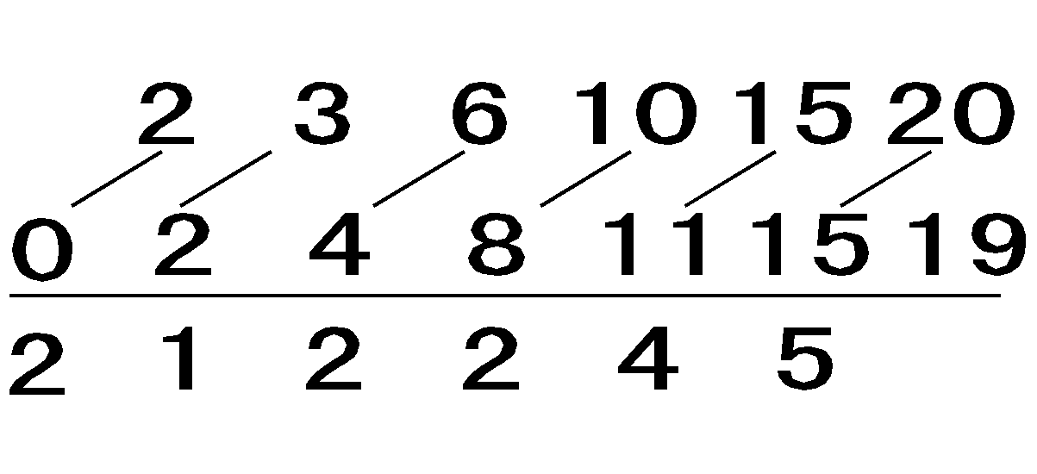
取K_{A,B}=5天。
(2) 求K_{B,C}
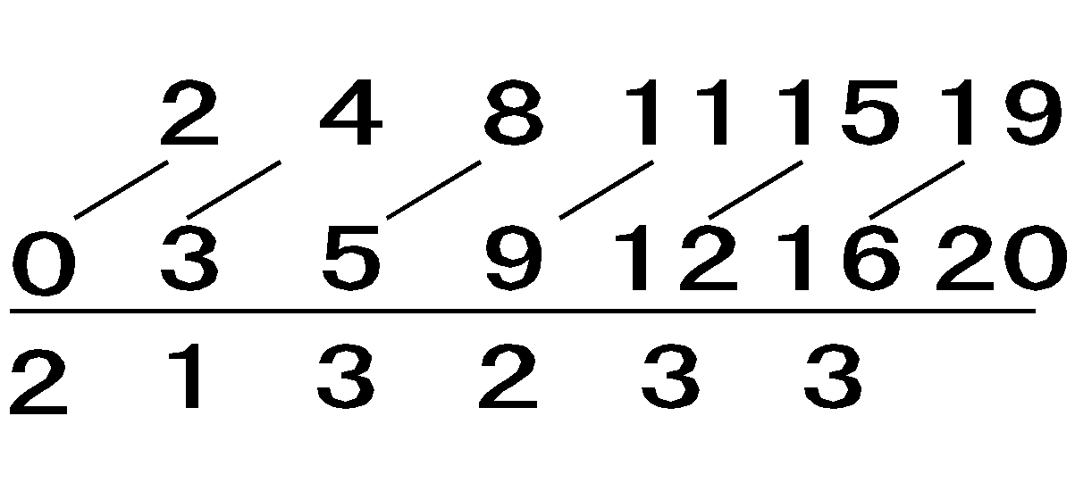
取K_{B,C}=3天。
(3) 求K_{C,D}
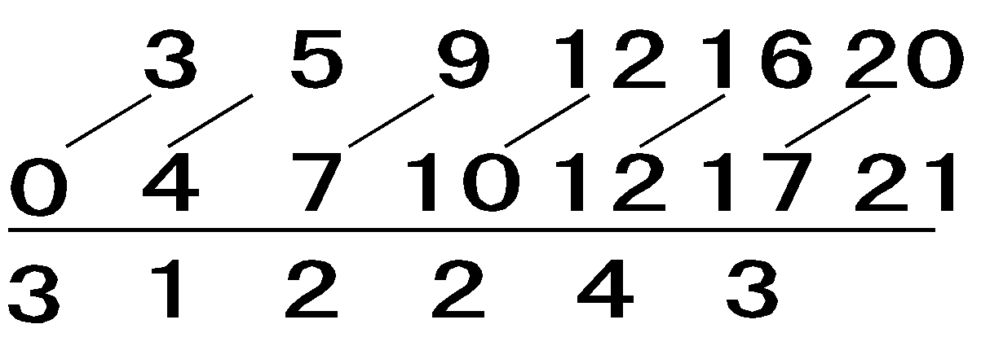
取K_{C,D}=4天。

2. 工期计算
T=K_{i，i+1}+T_{N}=5+3+4+4+3+3+2+5+4=33(天)
该工程的施工进度安排如图2-16所示。
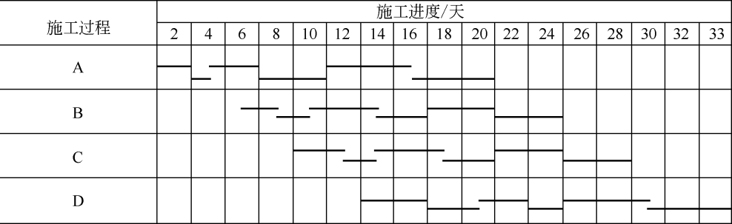

图2-16 施工进度安排
无节奏流水施工不像有节奏流水施工那样有一定的时间约束，在进度安排上比较灵活、自由，适用于各种不同结构性质和规模的工程施工组织，其实际应用比较广泛。
在上述各种流水施工的基本方式中，全等节拍流水施工和成倍节拍流水施工通常在一个分部工程或分项工程中，组织流水施工比较容易做到，即比较适用于组织专业流水施工或细部流水施工。但对一个单位工程，特别是一个大型的建筑群来说，要求所划分的各分部工程、分项工程都采用相同的流水参数(例如施工过程数、施工段数、流水节拍和流水步距等)组织流水施工，往往十分困难，也不容易达到。因此，到底采用哪一种流水施工的组织形式，除了分析流水节拍的特点之外，还要考虑工期要求和项目经理部自身的具体施工条件。

细部流水和
专业流水
任何一种流水施工的组织形式，仅仅是一种组织管理手段，其最终目的是要实现企业目标，即工程质量好﹑工期短﹑效益高和安全施工。

2.4 流水施工案例
案例1：
某工程项目地上15～18层，地下2层，钢筋混凝土剪力墙结构，总建筑面积为57 000m²。施工单位中标后成立项目经理部组织施工。项目经理部计划施工组织方式采用流水施工，根据劳动力储备和工程结构特点确定流水施工的工艺参数、时间参数和空间参数，如空间参数中的施工段、施工层划分等，合理配置了组织和资源，编制项目双代号网络计划如图2-17所示。
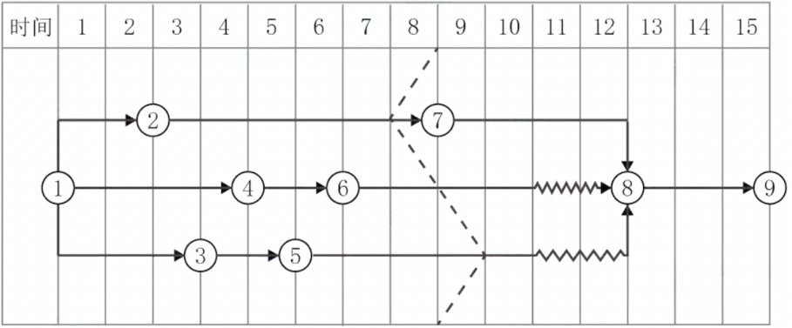

图2-17 项目双代号网络计划1
项目经理部上报了施工组织设计，其中，施工总平面图设计要点包括设置大门，布置塔吊、施工升降机，布置临时房屋、水、电和其他动力设施等。布置施工升降机时，考虑了导轨架的附墙位置和距离等现场条件和因素。公司技术部门在审核时指出施工总平面图设计要点不全面，施工升降机布置条件和因素考虑不足，要求补充完善。
项目经理部在工程施工到第8个月底时，对施工进度进行了检查，工程进展状态如图2-17中前锋线所示。工程部门根据检查分析情况，调整措施后重新绘制了从第9个月开始到工程结束的双代号网络计划，部分内容如图2-18所示。
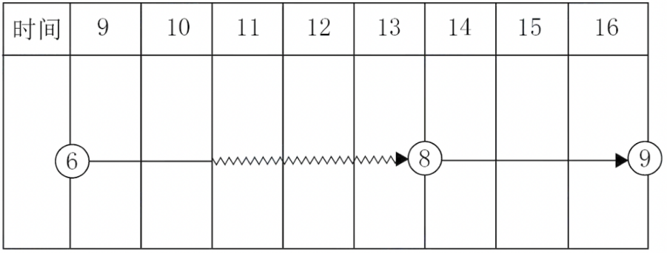

图2-18 项目双代号网络计划2
主体结构完成后，项目部为结构验收做了以下准备工作。
(1) 将所有模板拆除并清理干净。
(2) 工程技术资料整理、整改完成。
(3) 完成了合同图纸和洽商所有内容。
(4) 各类管道预埋完成，位置尺寸准确，相应测试完成。
(5) 各类整改通知已完成，并形成整改报告。
项目部认为达到了验收条件，向监理单位申请组织结构验收，并决定由项目技术负责人、相关部门经理和工长参加。监理工程师认为存在验收条件不具备、参与验收人员不全面等问题，要求完善验收条件。
(1) 工程施工组织方式有哪些？组织流水施工时应该考虑的工艺参数和时间参数分别包括哪些内容？
解析：
① 工程施工组织实施的方式有依次施工、平行施工、流水施工。
② 工艺参数包括施工过程、流水强度，时间参数包括流水节拍、流水步距、施工工期。
(2) 根据图2-17中进度前锋线分析第8个月月底工程的实际进展情况。
解析：②→⑦进度延误一个月；⑥→⑧进度正常；⑤→⑧进度提前1个月。总工期延误1个月。
(3) 绘制正确的从第9个月开始到工程结束的双代号网络计划图(见图2-19)。
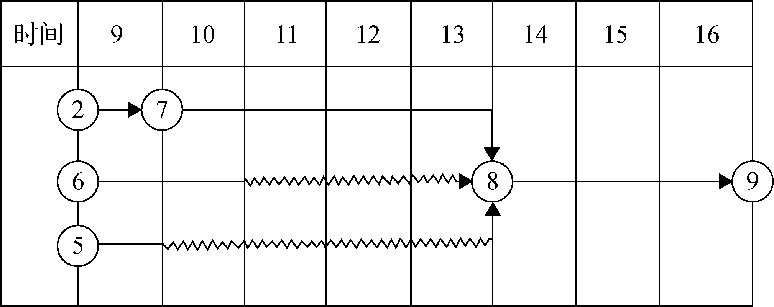

图2-19 网络计划图
案例2：
某高校图书馆工程，地下二层，地上五层，建筑面积约为35 000m²，现浇钢筋混凝土框架结构，部分屋面为正向抽空四角锥网架结构，施工单位与建设单位签订了施工总承包合同，合同期为21个月。在工程开工前，施工单位按照收集编制依据、划分施工过程(段)、计算劳动量、优化并绘制正式进度计划图等步骤编制了施工进度计划，并通过了总监理工程师的审查与确认。项目部在开工后进行了进度检查，发现施工进度拖延，其部分检查结果如图2-20所示。
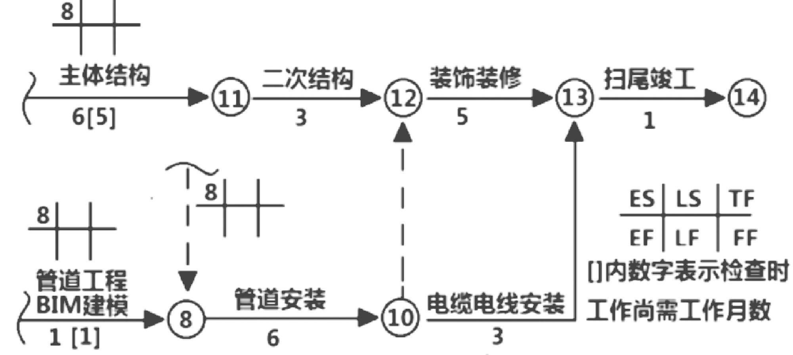

图2-20 部分检查结果
项目部为了优化工期，通过改进装饰装修施工工艺，使其作业时间缩短为4个月，据此调整的进度计划通过了总监理工程师的确认。
(1) 单位工程进度计划编制步骤还应该包括哪些内容？
单位工程进度计划的编制步骤还应该包括的内容为确定施工顺序、计算劳动量或机械台班需用量、确定待续时间、绘制可行的施工进度计划图。
(2) 图2-20中工程总工期是多少？管道安装的总时差和自有时差分别是多少？除了工期优化以外，进度网络计划的优化目标还有哪些？
① 由图中分析计算可知工程总工期为22个月(8+5+3+5+1=22)。
② 管道安装的总时差为1。自由时差为0(装饰装修工程优化前)。
③ 除了工期优化以外，进度网络计划的优化目标还有资源优化、费用优化等。
2.5 本 章 小 结
本章叙述了流水施工的基本概念、流水施工的主要参数、流水施工的基本方式和流水施工的具体应用。
本章主要知识点：
- 建筑施工的组织方式及特点。
- 组织流水施工的条件。
- 建筑流水施工的表达形式。
- 建筑工程流水施工的主要参数及其相互关系。
- 组织流水施工的基本方式。
- 流水施工案例分析。
2.6 实 训 练 习
一、单选题
1. 考虑建设工程的施工特点、工艺流程、资源利用、平面或空间布置等要求，可以采用不同的施工方式。其中有利于资源供应的施工组织方式是( )。
A．依次施工和平行施工 B．平行施工和流水施工
C．依次施工和流水施工 D．平行施工和搭接施工
2. 某分部工程有3个施工过程，各分为4个流水节拍相等的施工段，各施工过程的流水节拍分别为6天、6天、4天。如果组织加快的成倍节拍流水施工，那么流水步距和流水施工工期分别为( )天。
A．2和22 B．2和30 C．4和28 D．4和36
3. 组织流水施工时，流水步距是指( )。
A．第一个专业队与其他专业队开始施工的最小间隔时间
B．第一个专业队与最后一个专业队开始施工的最小间隔时间
C．相邻专业队相继开始施工的最小间隔时间
D．相邻专业队相继开始施工的最大间隔时间
4. 流水强度反映的工程量是指( )。
A．某施工过程(专业工作队)在单位时间内所完成的
B．某施工过程(专业工作队)在计划期内所完成的
C．整个建设工程在计划期内单位时间所完成的
D．整个建设工程在计划期内所完成的
5. 组织流水施工时，划分施工段的最根本目的是( )。
A．由于施工工艺的要求
B．可以增加更多的专业工作队
C．提供工艺或组织间歇时间
D．使各专业队在不同施工段进行流水施工
二、多选题
1. 建设工程组织依次施工时，其特点包括( )。
A．没有充分地利用工作面进行施工，工期长
B．如果按专业成立工作队，那么各专业队不能连续作业
C．施工现场的组织管理工作比较复杂
D．单位时间内投入的资源量较少，有利于资源供应的组织
E. 充分地利用工作面进行施工，工期短
2. 组织流水施工时，划分施工段的主要目的是( )。
A．有利于各专业队在各施工段组织流水施工
B．有利于不同专业队在同一段时间内在各施工段平行施工
C．缩短施工工艺与组织间歇时间
D．充分利用工作面，避免窝工，有利于缩短工期
E. 不能充分利用工作面、造成窝工，工期长
3. 组织流水施工时，表达流水施工在时间安排上所处状态的参数有( )。
A．流水强度 B．流水节拍 C．流水步距
D．流水施工工期 E. 计划工期
三、简答题
1. 组织施工有哪几种方式？试述各自的特点。
2. 组织流水施工的要点和条件有哪些？
3. 施工过程的划分与哪些因素有关？
4. 施工段划分的基本要求是什么？如何正确划分施工段？
5. 当组织楼层结构流水施工时，施工段数与施工过程数应该满足什么条件？为什么？
6. 什么叫流水节拍与流水步距？确定流水节拍时要考虑哪些因素？
7. 流水施工按节奏特征不同可以分为哪几种方式？各有什么特点？
8. 如何组织全等节拍流水？如何组织成倍节拍流水？
9. 什么是无节奏流水施工？如何确定其流水步距？
10. 某工程有A﹑B﹑C等3个施工过程，每个施工过程均划分为4个施工段。设t_{A}= 2天，t_{B}=4天，t_{C}=3天。试分别计算依次施工﹑平行施工及流水施工的工期，并绘制出各自的施工进度计划。
11. 已知条件如表2-3所示，划分为四段流水，每段工程量如表2-3所示，绘制出横道图计划。

表2-3 某工程每段流水的工程量
工 序 | 工程量/m³ | 时间定额 | 劳 动 量 | 天/人 | 施工天数
A | 130 | 0.24 |  | 16
B | 38 | 0.82 |  | 30
C | 75 | 0.78 |  | 20
D | 60 | 0.19 |  | 10

12. 已知某工程任务划分为5个施工过程，分5段组织流水施工，流水节拍均为3天。在第二个施工过程结束后有2天技术和组织间歇时间。试计算其工期并编制进度计划。
13. 某工地建造6幢同类型的大板结构住宅，每幢房屋的主要施工过程及所需施工时间分别为基础工程5天、结构安装15天、粉刷装修10天，室外和清理工程10天。对这6幢住宅组织群体工程流水施工，试计算：
(1) 成倍节拍流水施工的工期并绘制进度表。
(2) 不等节拍流水施工的流水步距及工期并绘制进度表。
14. 试计算流水步距和工期，并编制流水施工进度表。某工程的流水节拍如表2-4所示。

表2-4 某工程的流水节拍值
单位：天
施工过程 | 施工段
施工过程 | Ⅰ | Ⅱ | Ⅲ | Ⅳ
A | 3 | 4 | 2 | 2
B | 3 | 2 | 3 | 2
C | 4 | 1 | 3 | 2

15. 某分项工程包含依次进行的甲、乙、丙3个施工过程，每个施工过程划分成4个施工段组织流水施工，3个施工过程的流水节拍见表2-5。为了缩短工期，项目经理部的进度控制部门安排乙施工过程提前一天开工，按施工质量验收规范的规定，乙施工过程的每个施工段完成后至少要养护两天才能进行丙施工过程的相应施工段施工。试计算：
(1) 甲、乙、丙3个施工过程之间的流水步距分别为多少天。
(2) 该分项工程的流水工期。

表2-5 某工程的流水节拍值
单位：天
施工过程 | 施工段
施工过程 | 甲过程 | 乙过程 | 丙过程
施工段一 | 2 | 3 | 4
施工段二 | 4 | 2 | 2
施工段三 | 3 | 3 | 1
施工段四 | 2 | 3 | 3

第2章 建筑工程流水施工 答案

